Общество с ограниченной ответственностью «РуНетСофт» (ООО «РуНетСофт»)

УТВЕРЖДАЮ
Генеральный директор
ООО «РуНетСофт»

________________ Е.С.Ходак
«____» ________________2021 г.

Автоматизированная информационная система
выявления и комплексного сопровождения людей с РАС и другими ментальными нарушениями «Регистр и маршрутизация людей с РАС»
полное наименование АС

АИС «РМЛ РАС»
сокращенное наименование АС

наименование объекта автоматизации

Руководство пользователя с ролью «Администратор ГБУ ЦСР НО»

На листах

Содержание
1 Перечень сокращений и условных наименований 3
2 Введение 5
2.1 Наименование системы 5
2.2 Область применения и описание возможностей 5
2.3 Уровень подготовки пользователя 5
2.4 Перечень эксплуатационной документации 5
3 Назначение и условия применения 6
3.1 Виды деятельности 6
3.2 Требования к программному обеспечению 7
4 Подготовка к работе 8
4.1 Регистрация в Системе 8
4.2 Вход в Систему 8
5 Описание операций 9
5.1 Автоматизируемый процесс 9
5.2 Общие сведения 12
5.3 Организации 13
5.4 Регистр ЛРАС 16
5.5 Импорт данных 20
5.6 Дневник ЛРАС 25
5.7 Вакансии для ЛРАС 27
5.8 Аналитика 28
5.8.1 Доступ к разделу 28
5.8.2 Регистр ЛРАС 29
5.8.3 Группа риска 30
5.8.4 Маршрутизация ЛРАС 31
5.8.5 Поставщики услуг 32
5.9 Предоставление услуг 34
5.9.1 Учет предоставления услуг с помощью Мобильного Приложения 34
5.9.2 Учет предоставления услуг в Личном Кабинете 38
5.10 Мессенджер 38
5.11 Раздел «Помощь» 40
6 Личный кабинет Человека с диагнозом РАС 41
7 Мобильное приложения ЛРАС и Поставщика услуг 42

- Перечень сокращений и условных наименований
В настоящем документе применены следующие сокращения и условные наименования (Таблица 1).
Таблица 1. Сокращения и условные наименования
Сокращение | Расшифровка
1 | 2
АИС | Автоматизированная информационная система
ЕСИА | Единая система идентификации и аутентификации  в инфраструктуре, обеспечивающей информационно-технологическое взаимодействие информационных систем, используемых для предоставления государственных  и муниципальных услуг в электронной форме
АИС «РМЛ РАС» | Автоматизированная информационная система  выявления и комплексного сопровождения людей с РАС и другими ментальными нарушениями «Регистр и маршрутизация людей с РАС»
Пользователь | Авторизированный сотрудник от организаций
Пациент | Человек с диагнозом РАС
ИМАР | Индивидуальный Маршрут Аутического Расстройства.  Формируется ГБУ ЦСР НО (ресурсным центром) после анализа программ (ИПРА, ИППСУ), результатов ПМПК и собственной диагностики. Содержит перечень предоставляемых услуг
РАС | Расстройство Аутического Спектра
ИПРА | Индивидуальная Программа Реабилитации или Абилитации.  Программа разрабатывается в соответствии с его потребностями и обязательная к исполнению органами государственной власти и местного самоуправления.
ИППСУ | Индивидуальная программа предоставления социальных услуг.  ИППСУ является документом, в котором указаны форма социального обслуживания, виды, объем, периодичность, условия, сроки предоставления социальных услуг, перечень рекомендуемых поставщиков социальных услуг, а также мероприятия по социальному сопровождению.
ПМПК | Психолого-Медико-Педагогическая комиссия.  Создана в целях своевременного выявления детей с особенностями в физическом и (или) психическом развитии и (или) отклонениями.
ЭП | Электронная Подпись.  Используется шифрование по ГОСТ Р 34.10-2012

- Введение
  - Наименование системы
Полное наименование системы: Автоматизированная информационная система выявления и комплексного сопровождения людей с РАС и другими ментальными нарушениями «Регистр и маршрутизация людей с РАС».
Краткое наименование системы: АИС «РМЛ РАС» (далее - Система).
  - Область применения и описание возможностей
Пользователями Системы являются авторизованные в системе пользователи – ответственные сотрудники организаций и ведомств, у которых есть определенные права доступа. Для каждого процесса предусмотрены свои пользователи, для них – свои права доступа. Права доступа разных процессов могут накладываться друг на друга, при этом работа в одном процессе проводится независимо от другого.
  - Уровень подготовки пользователя
Руководство пользователя по работе с Системой изложено в форме, доступной пользователю, владеющему основными приемами работы с персональным компьютером и обладающему минимальными навыками общения с интерфейсом Windows, а также знакомому с предметной областью описываемого приложения.
  - Перечень эксплуатационной документации
Перед началом работы пользователю необходимо ознакомиться с настоящим Руководством пользователя.
- Назначение и условия применения
  - Виды деятельности
АИС «РМЛ РАС» предназначена для:
- ведение регионального Регистра людей с РАС, нуждающихся в комплексном сопровождении, на основе сведений организаций – участников межведомственного взаимодействия, в рамках реализации Концепции комплексного сопровождения людей с РАС и другими ментальными нарушениями в Нижегородской области.
- обеспечение доступа людей с РАС и/или их законных представителей к сведениям Маршрута.
- возможность внесения в Маршрут корректировок с учетом меняющихся обстоятельств.
- систематизация статистических данных о людях с РАС с установленным диагнозом, либо относящихся к «группе риска» и имеющих признаки РАС.
- определение Маршрута.
- ведение актуального области Реестра поставщиков услуг людям с РАС, включая расписание работы специалистов и возможности назначения услуги (в случае если данный функционал не реализован в других системах различных ведомствах, например, для медицинских услуг – в РМИС) и др.
- введение для людей с РАС и /или их законных представителей электронного взаимодействия с поставщиками социальных услуг людям с РАС через создание личного электронного кабинета.
- введение для поставщиков услуг электронного взаимодействия с людьми с РАС через создание электронного кабинета поставщика.
- получение оперативной информации и углублённого анализа.
Система оказания помощи людям с РАС и их семьям в Нижегородской области включает учреждения и организации системы здравоохранения, образования, социального обслуживания населения, организации спорта, культуры, занятости, а также организации из числа поставщиков социальных услуг, включенных в Реестр поставщиков услуг людям с РАС.
Пользователями по оказанию услуг комплексного сопровождения являются:
- Дети раннего возраста (от 1,5 до 3 лет), определенные к «группе риска» по наличию РАС и других нарушений развития по результатам общего скрининга;
- Дети дошкольного возраста (от 3 до 7 лет) с РАС;
- Дети школьного возраста (от 7 до 18 лет) с РАС;
- Люди с РАС старше 18 лет;
- Семьи людей с РАС.
  - Требования к программному обеспечению
Для работы с Системой используются Интернет-браузеры:
- Internet Explorer не ниже версии 11.0;
- Mozilla Firefox не ниже версии 76.0.1;
- Google Chrome не ниже версии 83.0.4103.97.
- Подготовка к работе
  - Регистрация в Системе
Для обеспечения работы пользователей в Системе Администратор Системы из службы поддержки осуществляет: общие настройки Системы, подтверждение и создание учетных записей для ответственных сотрудников организаций и ведомств, и назначение им ролей (или нескольких ролей), настройку прав ролей пользователей.
Контакты службы поддержки представлены в разделе «Помощь».
  - Вход в Систему
Переход на главную страницу Системы осуществляется путем запуска на персональном компьютере Интернет-браузера и перехода по ссылке admin-rmlras.mznn.ru. Успешная загрузка главной страницы авторизации Портала является тестом на доступность Системы из сети Интернет.
- Описание операций
  - Автоматизируемый процесс
В общем процессе, автоматизируемом Системой, принимают участие:
- Государственный врач-психиатр.
- Сотрудник Ресурсного Центра (ГБУ ЦСР, НО).
- Сотрудник Министерства Здравоохранения.
- Человек с диагнозом РАС (законный представитель).
- Сотрудник организации-поставщика услуг.
Непосредственно в ЛК Системы работают:
- Сотрудник Ресурсного Центра (ГБУ ЦСР НО).
- Сотрудник Министерства Здравоохранения.
- Человек с диагнозом РАС (законный представитель).
- Сотрудник организации-поставщика услуг.
Государственный врач-психиатр работает в Медицинской Системе (далее - РМИС).
На рисунке ниже (Рисунок 1) приведена диаграмма общего процесса.
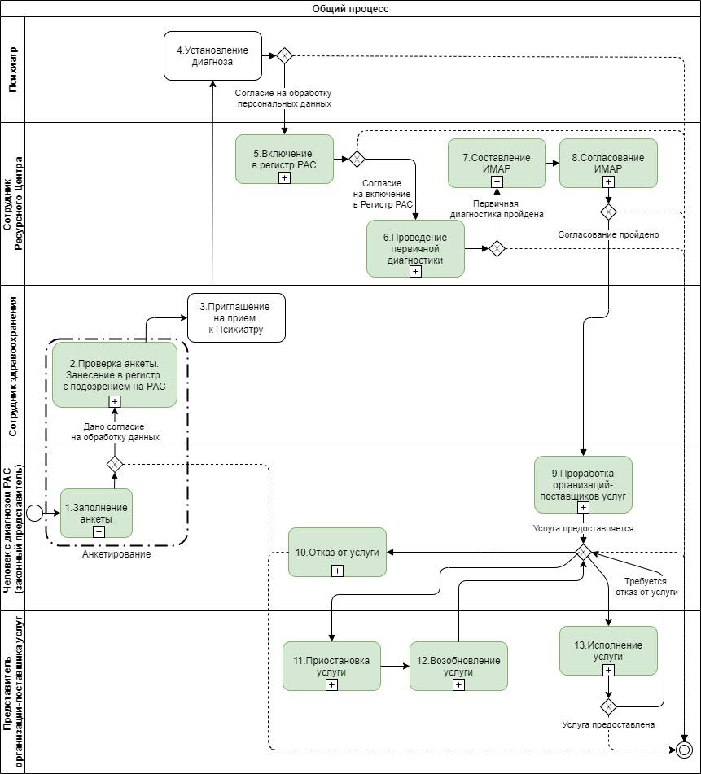
Рисунок 1. Диаграмма общего процесса
Описание процесса:
- Родители заполняют анкету теста M-CHAT-R/F с результатами ребенка. Если родители дают согласие на обработку персональных данных, то результаты анкетирования передаются в АИС РМЛ РАС в ЛК Специалиста от Здравоохранения (схема: п.1).
- Специалист от здравоохранения ознакамливается с результатами анкеты (схема: п.2).
- Специалист от здравоохранения обзванивает родителей ребенка, приглашает пройти прием у Психиатра (схема: п.3).
- Если психиатр устанавливает диагноз РАС, то родителям предлагается дать согласие на обработку персональных данных (схема: п.4).
- В случае, если согласие на передачу персональных данных предоставлено, то при личном посещении Ресурсного Центра дается согласие на включение в Регистр РАС (схема: п.5).
- Если даны оба согласия, то Человек с диагнозом РАС направляется на первичную диагностику. Первичная диагностика может проводиться несколькими специалистами. По окончании диагностики результаты вносятся в АИС РМЛ РАС. Окончание внесения сведений о диагностике подтверждается ответственным специалистом (схема: п.6). Диагностика может повторяться по мере необходимости контроля развития болезни.
- Если проведена первичная диагностика, то для сотрудников Ресурсного Центра или других организаций доступно составление ИМАР. Составление ИМАР заканчивается подтверждением окончания составления каждым исполнителем (схема: п.7). В ИМАР должна обязательно присутствовать одна услуга. Для каждой услуги должна быть указана хотя бы одна организация-поставщик. Может быть для услуги указано несколько организаций-поставщиков.
- Как только все исполнители подтвердили составление ИМАР, то формируется Маршрутный лист. В рамках Маршрутного Листа происходит согласование ИМАР между ответственными лицами (схема: п.8).
- Если ИМАР согласован, то Человек с диагнозом РАС или его законный представитель могут для каждой услуги из предложенных организаций-поставщиков выбрать только одну или подобрать иную организацию. После согласования предварительных условий предоставления услуги составляется заявление, по результатам рассмотрения заявления заключается договор на оказание услуги (схема: п.9).
- После того, как услуга стала предоставляться (схема: п.10-13):
  - Человек с диагнозом РАС или законный представитель может отказаться от оказания услуги.
  - Представитель организации-поставщика услуги может приостановить услугу (по просьбе Человека с диагнозом РАС или законного представителя).
  - Представитель организации-поставщика услуги может возобновить приостановленную услугу по согласованию с Человеком с диагнозом РАС или законным представителем.
- Представитель организации-поставщика услуги может указать (промежуточные) результаты предоставления услуги с помощью мобильного приложения или через ЛК, если мобильное приложение не доступно.
  - Общие сведения
Для работы в Системе пользователю требуется авторизоваться. В правом верхнем углу находится кнопка авторизации «Войти». По клику на неё открывается форма авторизации пользователя (Рисунок 2).
Рисунок 2. Страница авторизации пользователя
Форма авторизации содержит два поля для ввода: «Логин» и «Пароль», ссылку «Запомни меня», управляющий элемент «Войти» и ссылку «Вход через ЕСИА».
Поля «Логин» и «Пароль» необходимо заполнить следующими параметрами:
- Логин – логин пользователя Системы;
- Пароль – пароль пользователя для входа на Системы.
Логин и пароль пользователь должен получить от администратора Системы.
В случае успешной авторизации пользователь получает доступ в систему. В случае ошибочной авторизации, выводится сообщение об ошибке ввода или об отсутствии прав доступа.
Результатом успешной авторизации пользователя станет страница Системы с активным меню пользователя.
Состав меню для авторизованного пользователя зависит от роли пользователя и доступных ему разделов Системы.
Меню Системы для пользователя с ролью «Администратор ГБУ ЦСР НО» (Рисунок 3):
- Группа риска;
- Регистр ЛРАС;
- Дневник ЛРАС;
- Вакансии ЛРАС;
- Организации;
- Аналитика;
- Помощь.
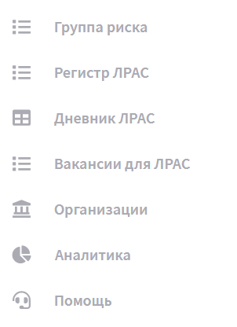
Рисунок 3. Горизонтальное меню для пользователя «Администратор ГБУ ЦСР НО»
  - Организации
Сотрудник Ресурсного Центра может создавать первичные сведения об учреждениях в Системе (Рисунок 4).
Далее сведения о своей организации в Системе доступны для редактирования другим ролям.
Сведения об организации доступны для:
- Прикрепления сотрудника за организацией.
- Использования сведений об организации при указании услуги в ИМАР.
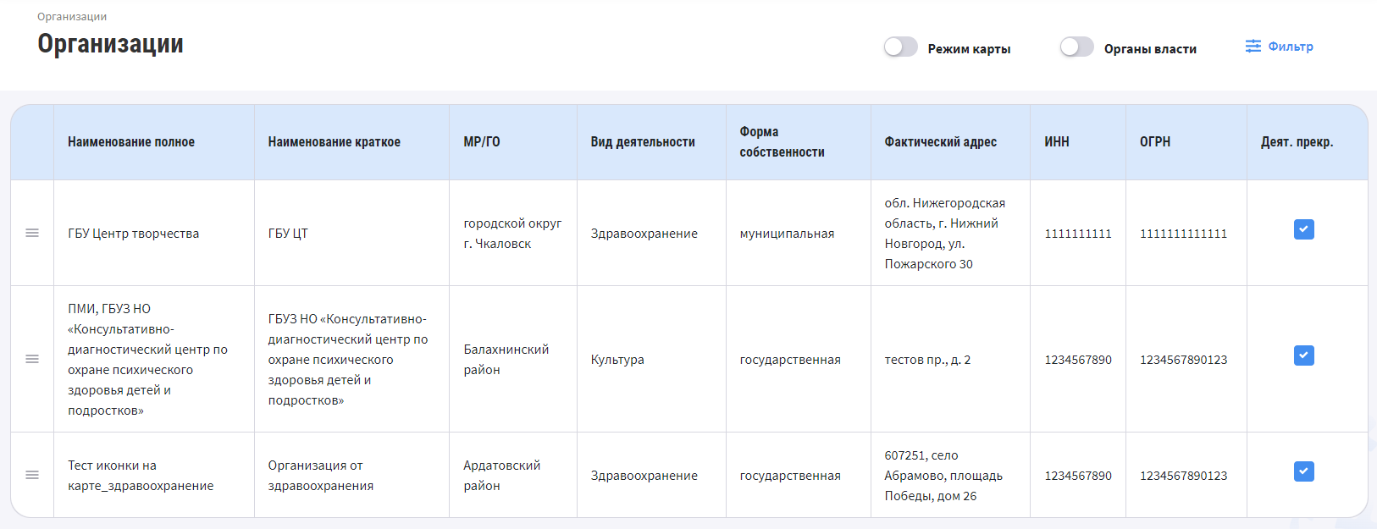
Рисунок 4. Раздел «Организации»
Для организации доступны операции:
- Просмотр сведений.
- Редактирование сведений.
Переход к просмотру сведений организации доступен через контекстное меню (пункт "Просмотр").
Переход к редактированию сведений организации доступен через контекстное меню (пункт "Редактирование").
В карточке организации располагаются вкладки:
- "Общая информация" – "Название", "ОГРН", "ИНН", "КПП", "Телефон", "e-mail", "Источник финансирования", "Проектная мощность", "Фактическое наполнение" (Рисунок 5).
- "Услуги" – перечень оказываемых услуг (Рисунок 6).
- "Расписание специалистов" – Перечень специалистов и их расписание (Рисунок 7).
- "Реабилитационные мероприятия" – Описание предоставляемых реабилитационных мероприятий (Рисунок 8).
- "Карта" – Адрес организации, координаты расположения на карте (Рисунок 9).
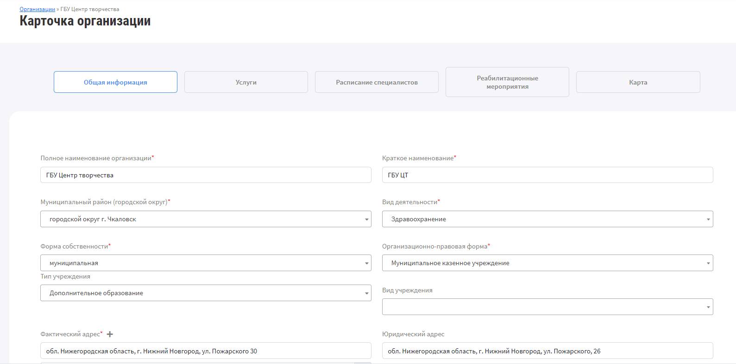
Рисунок 5. Карточка организации. Вкладка "Общая информация"
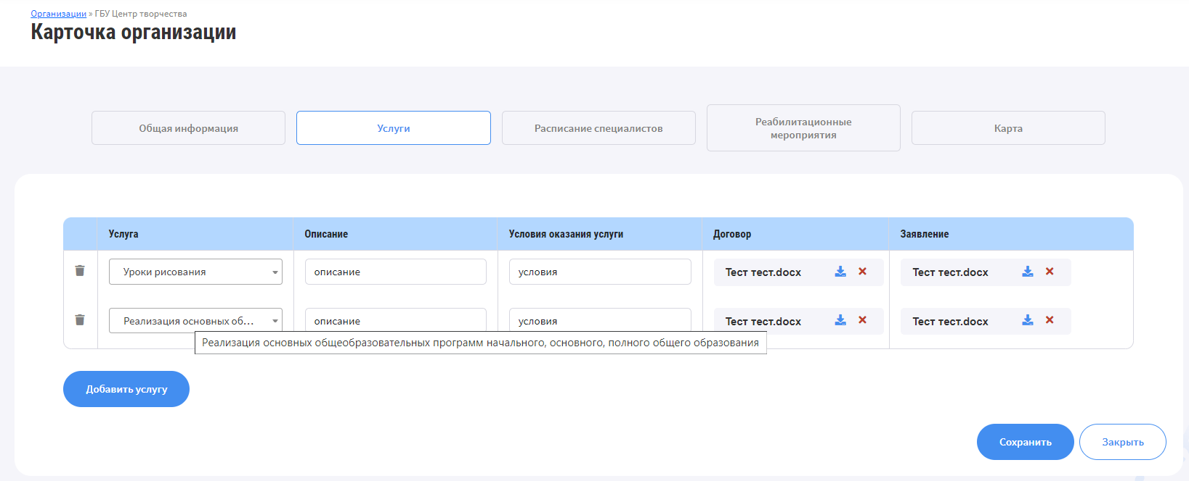
Рисунок 6. Карточка организации. Вкладка "Услуги"
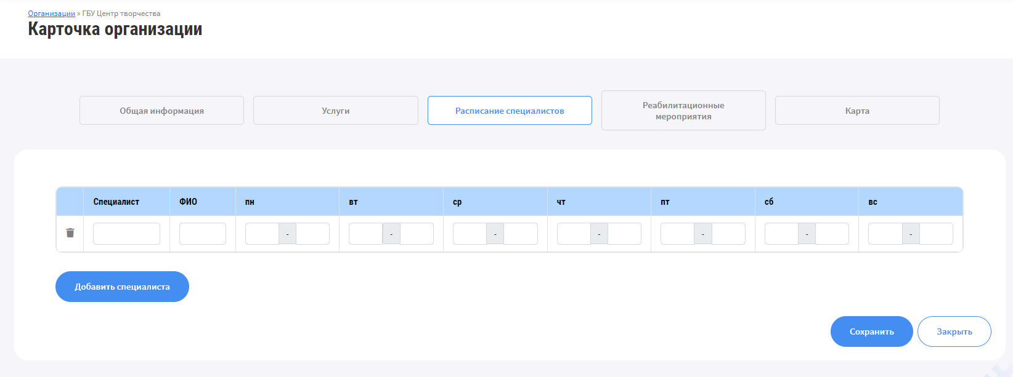
Рисунок 7. Карточка организации. Вкладка "Расписание специалистов"
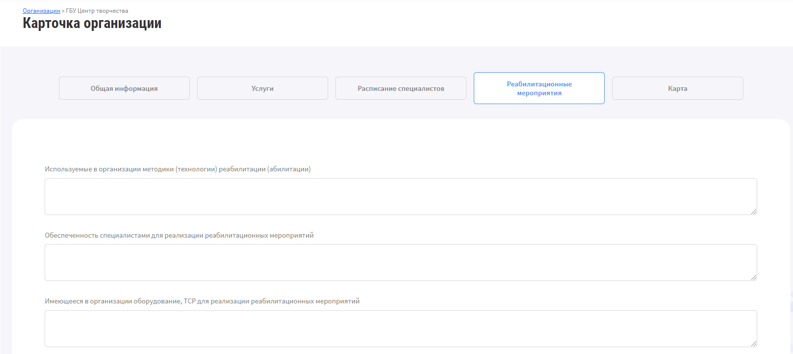
Рисунок 8. Карточка организации. Вкладка "Реабилитационные мероприятия"
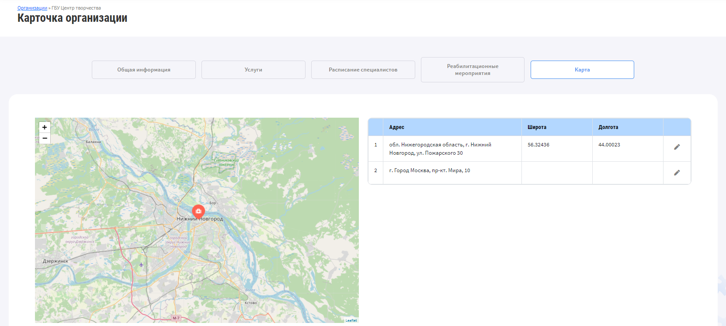
Рисунок 9. Карточка организации. Вкладка "Карта"
  - Регистр ЛРАС
В данном разделе отображаются зарегистрированные Люди с диагнозом РАС (далее - Пациенты), у которых государственным врачом-психиатром установлен диагноз РАС, указано согласие на обработку персональных данных.
Для записи в Регистре ЛРАС указывается согласие на включение в Регистр ЛРАС. Только при согласии на включение в Регистр ЛРАС доступно создание Дневника ЛРАС.
Включение сведений проводится либо автоматически с помощью взаимодействия с РМИС, либо вносятся вручную Сотрудником Ресурсного Центра.
Рабочая область раздела «Регистр ЛРАС» содержит (Рисунок 10):
- ФИО;
- СНИЛС;
- Дата рождения;
- Статус взаимодействия;
- Дневник «ЛРАС»;
- Диагностика;
- Мессенджер для связи.
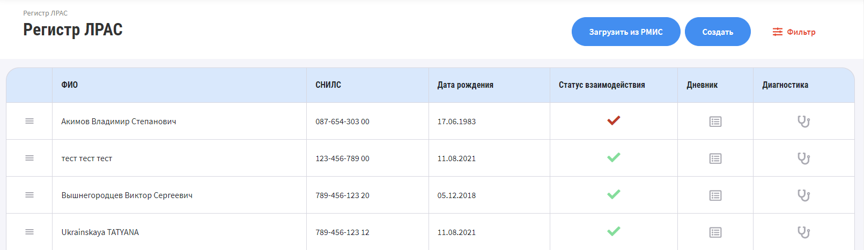
Рисунок 10. Раздел «Регистр ЛРАС»
Пользователь с ролью «Администратор ГБУ ЦСР НО» может как создавать, редактировать, так и просматривать карточку Пациента.
Карточка Пациента разделена на несколько вкладок:
- Общая информация – ФИО куратора, общая информация о пользователе, данные о трудовой деятельности, контактные и паспортные данные законного представителя (Рисунок 11).
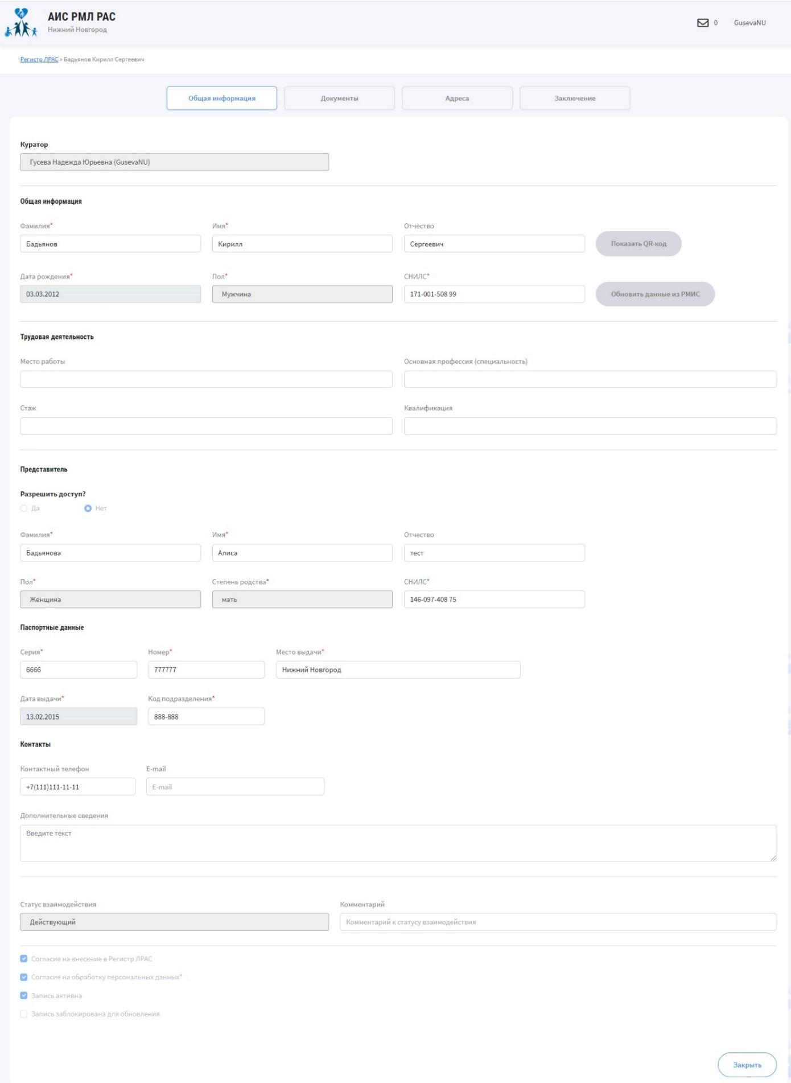
Рисунок 11. Раздел «Регистр ЛРАС» карточка пациента вкладка «Общая информация»
- Документы – личная информация ребенка (свидетельство о рождении, медицинский полис, паспортные данные, и возможность прикрепить документ) (Рисунок 12).
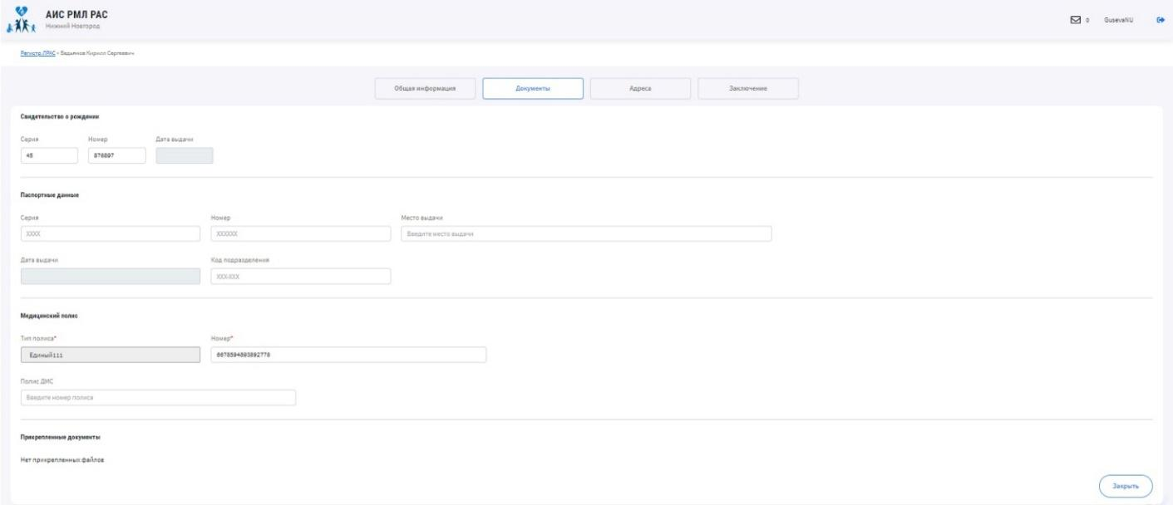
Рисунок 12. Раздел «Регистр ЛРАС» карточка пациента вкладка «Документы»
- Адреса – адрес места жительства, адрес постоянно регистрации, адрес места работы (Рисунок 13).
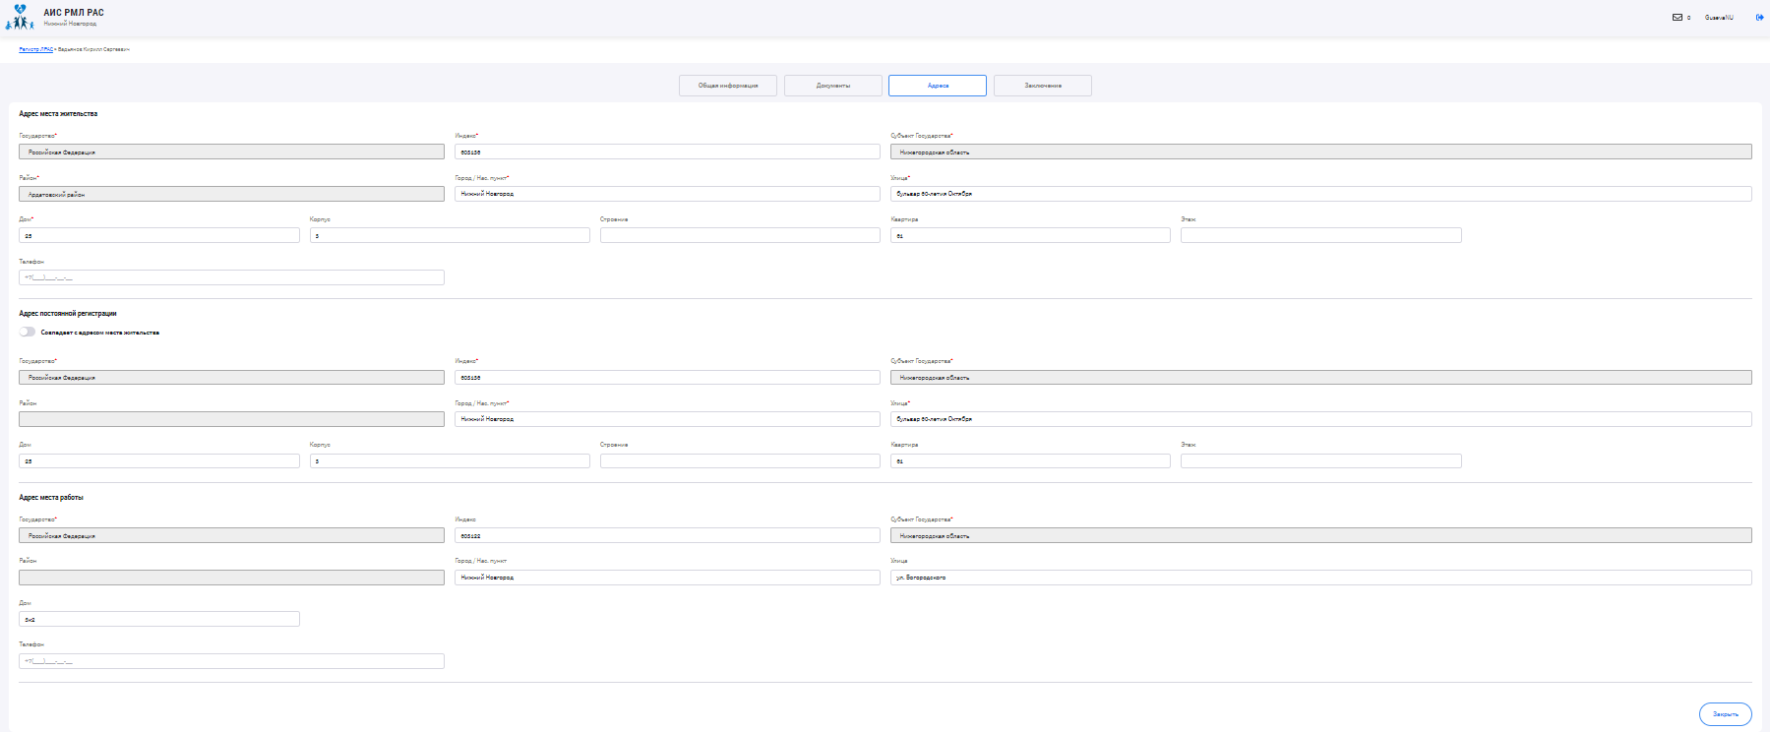
Рисунок 13. Раздел «Регистр ЛРАС» карточка пациента вкладка «Адреса»
- Заключение – вкладка с диагнозом, который был установлен ребенку (Рисунок 14).
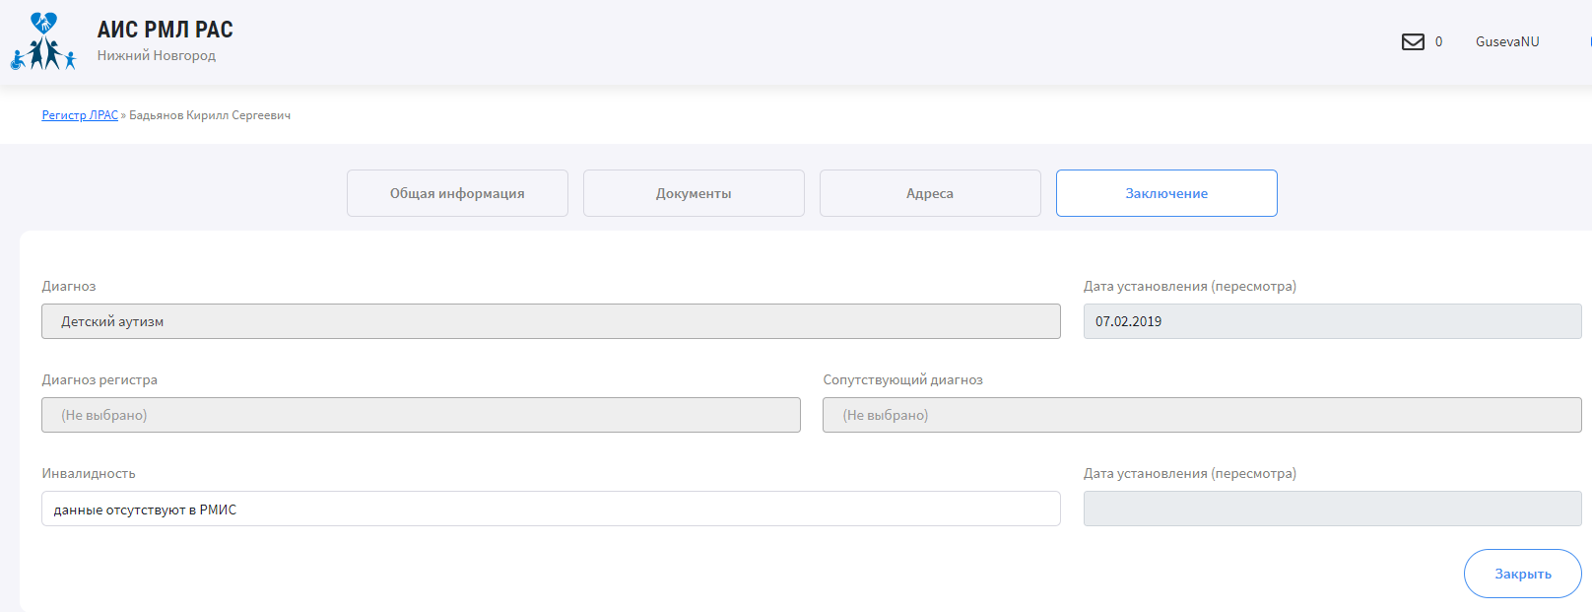
Рисунок 14. Раздел «Регистр ЛРАС» карточка пациента вкладка «Заключение»
  - Импорт данных
Модуль импорта данных позволяет вносить сведения:
- о людях с диагнозом РАС.
- о законных представителях
из файла в формате xls.
Файл импорта должен соответствовать шаблону со строго заданными составом и последовательностью полей.
Записи с уже существующим СНИЛС не обновляются в Регистре ЛРАС.
Состав полей файла приведен ниже в таблице (Таблица 93).
Таблица 97. Состав полей файла импорта записей Регистра ЛРАС
Название | Обязательность заполнения | Правило установки значения
Общая информация. Фамилия. | да | -
Общая информация. Имя. | да | -
Общая информация. Отчество. | нет | -
Общая информация. Дата рождения. | да | dd.mm.yyyy
Общая информация. Пол. | да | Доступные значения:  Мужчина  Женщина
Общая информация. СНИЛС. | нет | Формат:  ххх-ххх-ххх хх, где х-число
Общая информация. Место работы | нет | -
Общая информация. Основная профессия (специальность) | нет | -
Общая информация. Стаж | нет | -
Общая информация. Квалификация | нет | -
Свидетельство о рождении. Серия | нет | -
Свидетельство о рождении. Номер | нет | -
Свидетельство о рождении. Дата выдачи | нет | -
Паспортные данные. Серия | нет | -
Паспортные данные. Номер | нет | -
Паспортные данные. Дата выдачи | нет | -
Паспортные данные. Серия | нет | -
Паспортные данные. Номер | нет | -
Паспортные данные. Место выдачи | нет | -
Паспортные данные. Дата выдачи | нет | dd.mm.yyyy
Паспортные данные. Код подразделения | нет | -
Контакты. Контактный телефон | нет | +x(xxx)xxx-xx-xx, где х - число
Контакты. E-mail | нет | Формат адреса e-mail
Контакты. Дополнительные сведения | нет | -
Медицинский полис. Тип полиса | нет | Значения справочника "Тип полиса"
Медицинский полис. Серия (для старого образца) | нет | -
Медицинский полис. Номер | нет | -
Медицинский полис. Полис ДМС | нет | -
Адрес места жительства. Государство | нет | Значения согласно ФИАС
Адрес места жительства. Индекс | нет
Адрес места жительства. Субъект Государства | нет
Адрес места жительства. Район | нет
Адрес места жительства. Город / Нас. пункт | нет
Адрес места жительства. Улица | нет
Адрес места жительства. Дом | нет
Адрес места жительства. Корпус | нет
Адрес места жительства. Строение | нет
Адрес места жительства. Квартира | нет | -
Адрес места жительства. Этаж | нет | -
Адрес места жительства. Телефон | нет | +x(xxx)xxx-xx-xx, где х - число
Адрес постоянной регистрации. Совпадает с адресом места жительства | нет | -
Адрес постоянной регистрации. Государство | нет | Значения согласно ФИАС
Адрес постоянной регистрации. Индекс | нет
Адрес постоянной регистрации. Субъект Государства | нет
Адрес постоянной регистрации. Район | нет
Адрес постоянной регистрации. Город / Нас. пункт | нет
Адрес постоянной регистрации. Улица | нет
Адрес постоянной регистрации. Дом | нет
Адрес постоянной регистрации. Корпус | нет
Адрес постоянной регистрации. Строение | нет
Адрес постоянной регистрации. Квартира | нет | -
Адрес постоянной регистрации. Этаж | нет | -
Адрес места работы. Государство | нет | Значения согласно ФИАС
Адрес места работы. Индекс | нет
Адрес места работы. Субъект Государства | нет
Адрес места работы. Район | нет
Адрес места работы. Город / Нас. пункт | нет
Адрес места работы. Улица | нет
Адрес места работы. Дом | нет
Адрес места работы. Телефон | нет | +x(xxx)xxx-xx-xx, где х - число
Заключение. Диагноз | нет | Значения справочника "Диагнозы"
Заключение. Дата установления (пересмотра) | нет | dd.mm.yyyy
Заключение. Диагноз регистра | нет | Значения справочника "Диагнозы"
Заключение. Сопутствующий диагноз | нет | Значения справочника "Диагнозы"
Заключение. Инвалидность | нет | -
Заключение. Дата установления (пересмотра) | нет | dd.mm.yyyy
Представитель. Фамилия | нет | -
Представитель. Имя | нет | -
Представитель. Отчество | нет | -
Представитель. Пол | нет | -
Представитель. Степень родства | нет | -
Представитель. СНИЛС | нет | Формат:  ххх-ххх-ххх хх, где х-число
Представитель. Паспортные данные. Серия | нет | хххх, где х-число
Представитель. Паспортные данные. Номер | нет | хххххх, где х-число
Представитель. Паспортные данные. Место выдачи | нет | -
Представитель. Паспортные данные. Дата выдачи | нет | dd.mm.yyyy
Представитель. Паспортные данные. Код подразделения | нет | ххх-ххх, где х-число
Представитель. Контакты. Контактный телефон | нет | +x(xxx)xxx-xx-xx, где х - число
Представитель. Контакты. E-mail | нет | -
Представитель. Контакты. Дополнительные сведения | нет | -
  - Дневник ЛРАС
После включения сведений о ребенке в Регистр ЛРАС автоматически создается пустой шаблон Дневника ЛРАС (Рисунок 15).
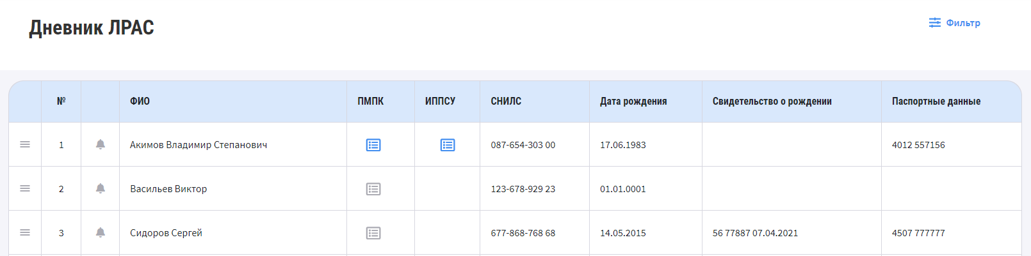
Рисунок 15. Пример записи раздела "Дневник ЛРАС"
Рабочая область раздела «Регистр ЛРАС» содержит:
- ФИО;
- ПМПК;
- ИППСУ;
- СНИЛС;
- Дата рождения;
- Свидетельство о рождении;
- Паспортные данные.
В карточке пациента можно ознакомиться со следующими вкладками:
- Маршрутный лист – есть возможность настроить маршрут, просмотреть данные о маршруте и историю согласования (Рисунок 16).
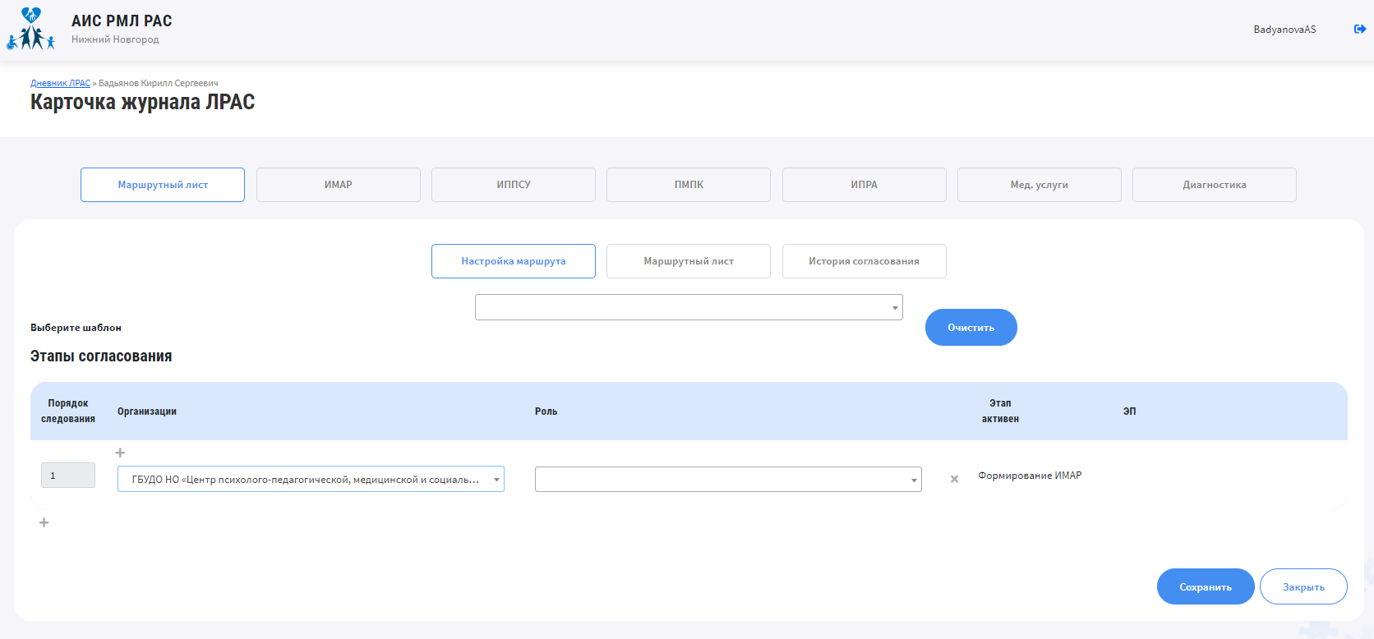
Рисунок 16. Карточка журнала ЛРАС вкладка «Маршрутный лист»
- ИМАР – создать и закончить, просмотреть и отредактировать записи. Формирование ИМАР доступно, если в ГБУ ЦСР НО пройдена хотя бы одна диагностика (Рисунок 17).
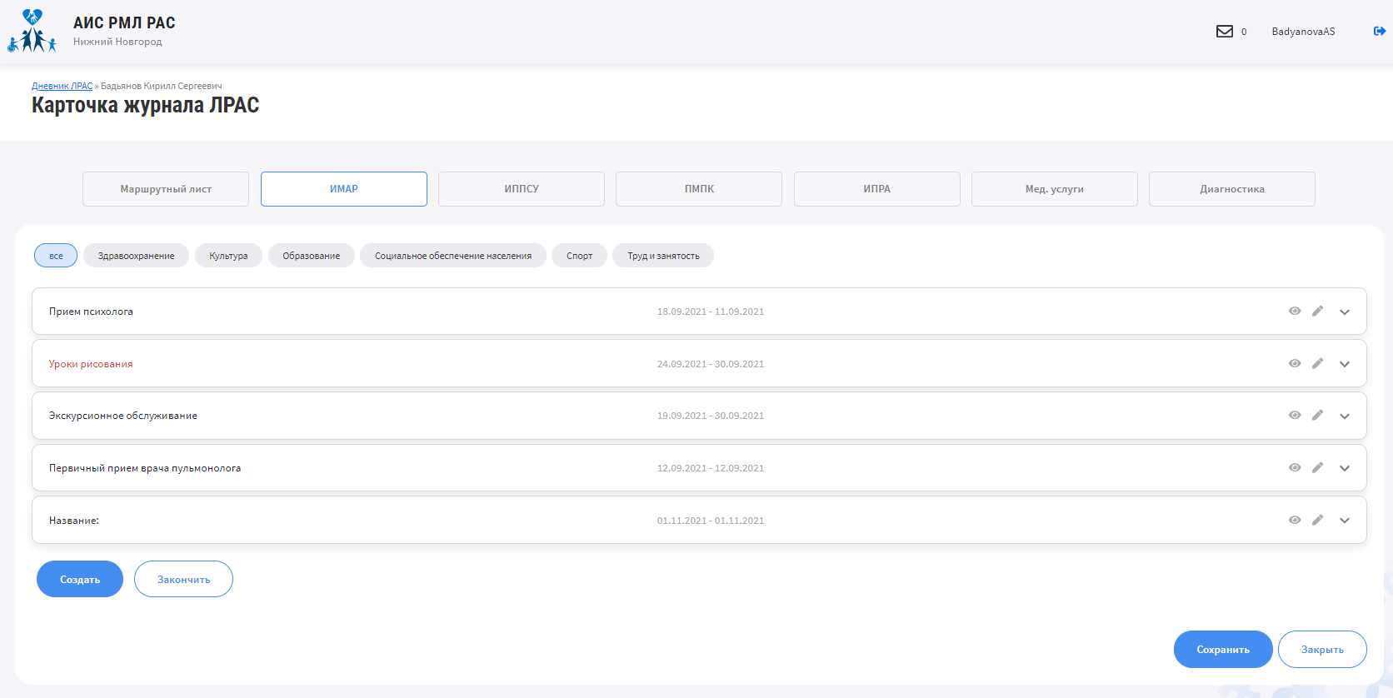
Рисунок 17. Карточка журнала ЛРАС вкладка «ИМАР»
Просмотр и редактирование карточки услуги ИМАР (Рисунок 18).
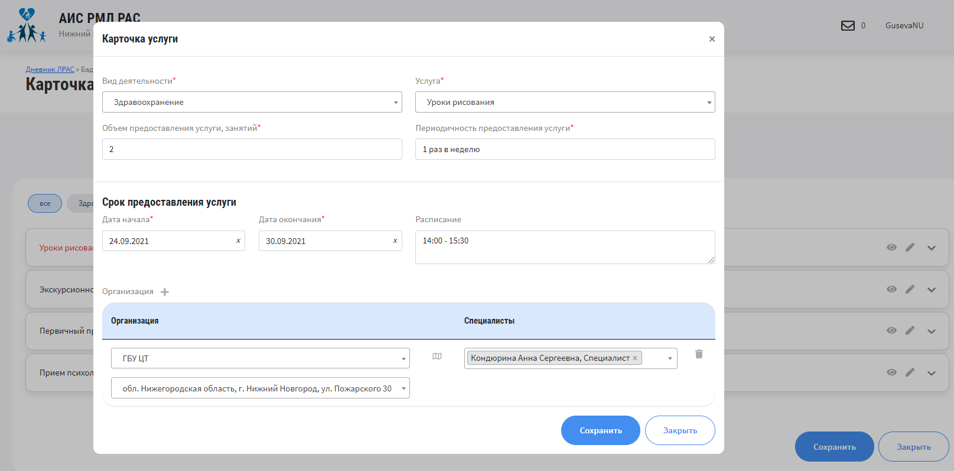
Рисунок 18. Карточка услуги ЛРАС вкладка «ИМАР»
- ИППСУ – после включения в регистр РАС и просмотра карты человека с диагнозом РАС выбирает отделение соц. опеки, в которой человек с диагнозом РАС может пройти диагностику ИППСУ, указанную в данной вкладке.
- ПМПК – отображаются результаты, заполненные сотрудником образования пациента по ПМПК.
- ИПРА – отображаются сведения о ИПРА
- Мед. Услуги – просмотр списка медицинских услуг.
  - Вакансии для ЛРАС
В данном разделе отображается реестр соискателей и работодателей.
В реестре соискателей (Рисунок 19) указаны люди, которые в поисках работы или уже трудоустроены.
Для того, чтобы Человек с диагнозом РОАС стал соискателем, необходимо в ЛК Человека с диагнозом РАС указать признак необходимости трудоустройства.
Признак необходимости трудоустройства может быть снят в ЛК Человека с диагнозом РАС.
.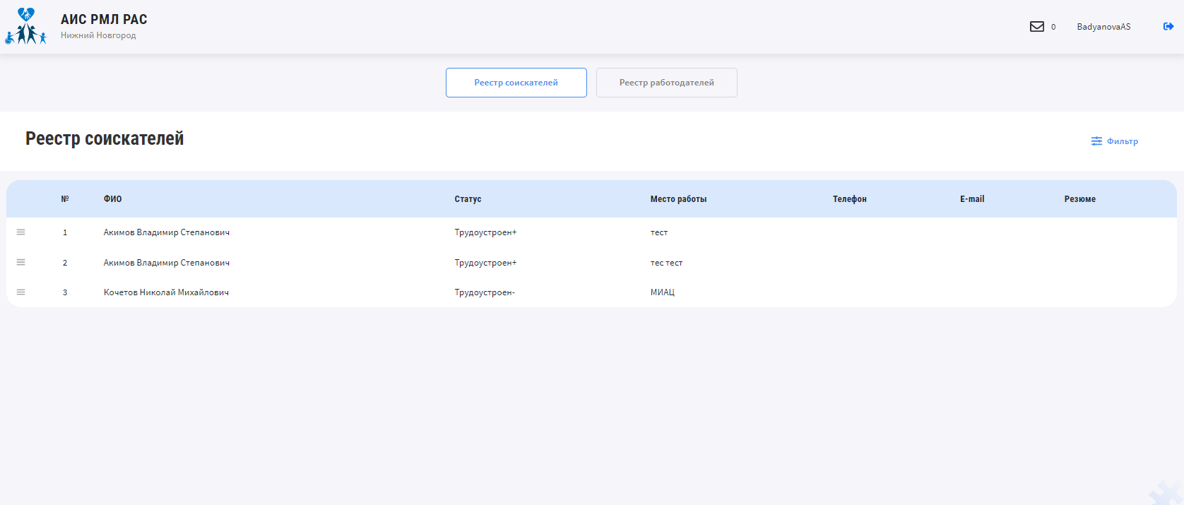
Рисунок 19. Вакансии для ЛРАС» реестр соискателей
В разделе «Реестр работодателей» указан список работодателей (Рисунок 20).
Пользователь с ролью «Администратор ГБУ ЦСР НО» может добавлять организации, указать требуемые вакансии и контакты для связи.
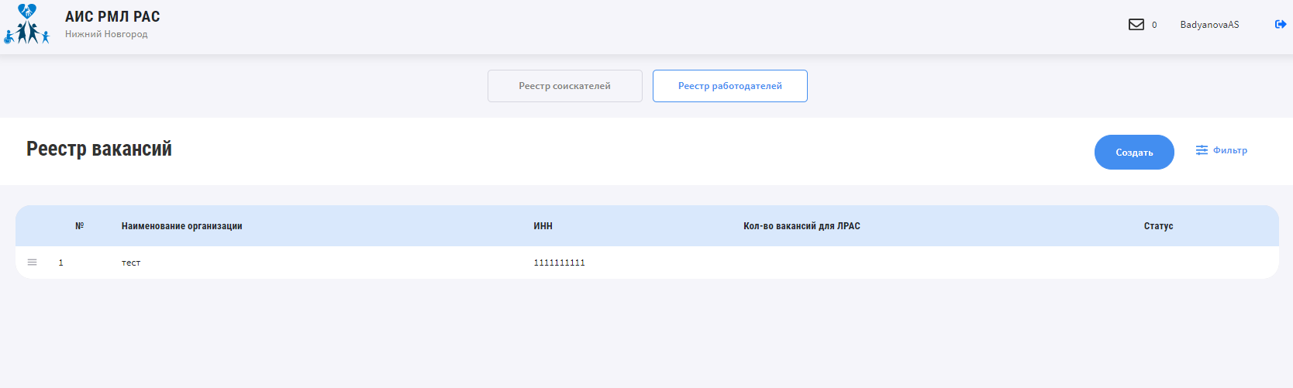
Рисунок 20. Вакансии для ЛРАС» реестр работодателей
  - Аналитика
Раздел "Аналитика" предназначен для построения отчетов и диаграмм на основе сведений из реестров и справочников, хранящихся в Системе.
    - Доступ к разделу
Для перехода в раздел "Аналитика", необходимо выбрать соответствующей раздел в меню управления (Рисунок 21). Раздел "Аналитика" содержит следующие подразделы:
- Отчеты "Регистр ЛРАС";
- Отчеты "Группа риска";
- Отчеты "Маршрутизация ЛРАС";
- Отчеты "Поставщики услуг".
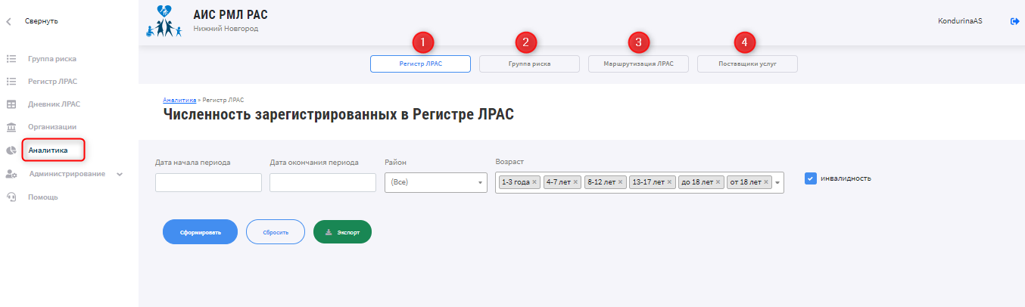
Рисунок 21. Доступ к разделу "Аналитика"
По каждому подразделу рабочая зона состоит из следующих частей (Рисунок 22):
- Зона 1: панель инструментов для установления параметров отчета, а также кнопки «Экспорт» для скачивания отчетной формы в MS Exсel;
- Зона 2: отображение отчетных данных в табличном виде.
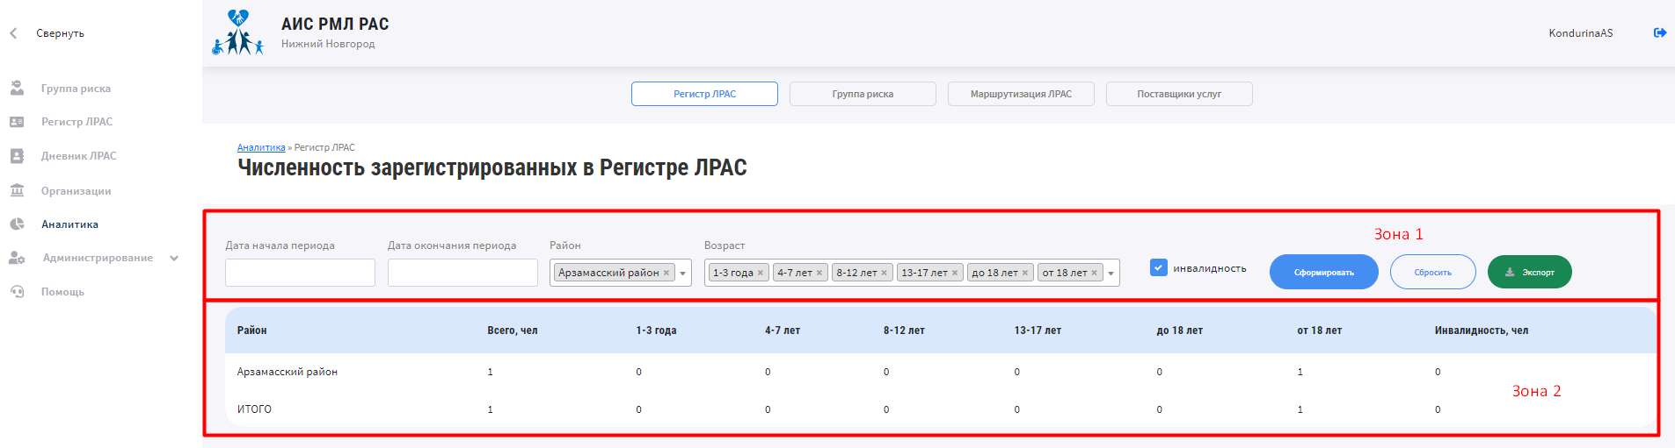
Рисунок 22. Раздел "Аналитика". Рабочая зона
    - Регистр ЛРАС
Источником данных для отчета "Регистр ЛРАС" в данной вкладке является Регистр ЛРАС (Рисунок 23).
Для создания и формирования отчета "Регистр ЛРАС" необходимо выбрать нужные фильтры:
- Дата начала периода.
- Дата окончания периода.
- Район.
- Возраст.
- Инвалидность.
Выгрузка данных может быть представлена за указанный период времени, по району, возрасту, а также учитывать инвалидность. После выбора нужных фильтров, пользователь может нажать кнопку «Сформировать». Будет сформирован список на основании выставленных фильтров.
Показатели отчета "Регистр ЛРАС" отображаются с учетом возрастных групп людей с диагнозом ЛРАС:
- 1-3 года.
- 4-7 лет.
- 8-12 лет.
- 13-17 лет.
- до 18 лет.
- от 18 лет.
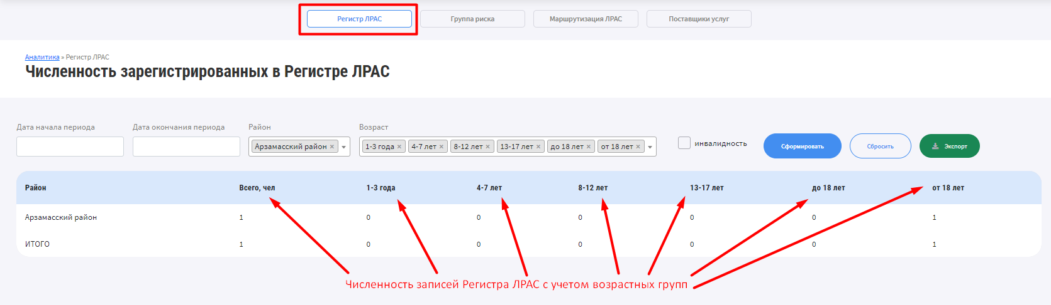
Рисунок 23. Раздел "Аналитика". Отчет "Регистр ЛРАС"
Данный отчет можно сказать в формате «xlxs», нажав кнопку «Экспорт».
    - Группа риска
Источником данных для отчета "Группа Риска" (Рисунок 24) являются данные из разделов:
- «Анкетирование».
- Реестр «Группа риска».
Для создания и формирования отчета "Группа Риска" необходимо выбрать нужные фильтры:
- Дата анкетирования с.
- Дата анкетирования по.
- Результат анкетирования.
- Статус.
- Заполнены персон. данные.
После выбора нужных фильтров, пользователь может нажать кнопку «Сформировать». Будет сформирован отчет "Группа Риска" на основании выставленных фильтров.
Показатели отчета "Группа Риска" отображаются с учетом результатов анкетирования.
Отчет "Группа Риска" делится на две области:
- Статусы. Отображение с учетом статусов установления диагноза РАС государственным врачом-психиатром.
- Заполнение персональных данных. Отображение с учетом заполненности формы с персональными данными заявителя.
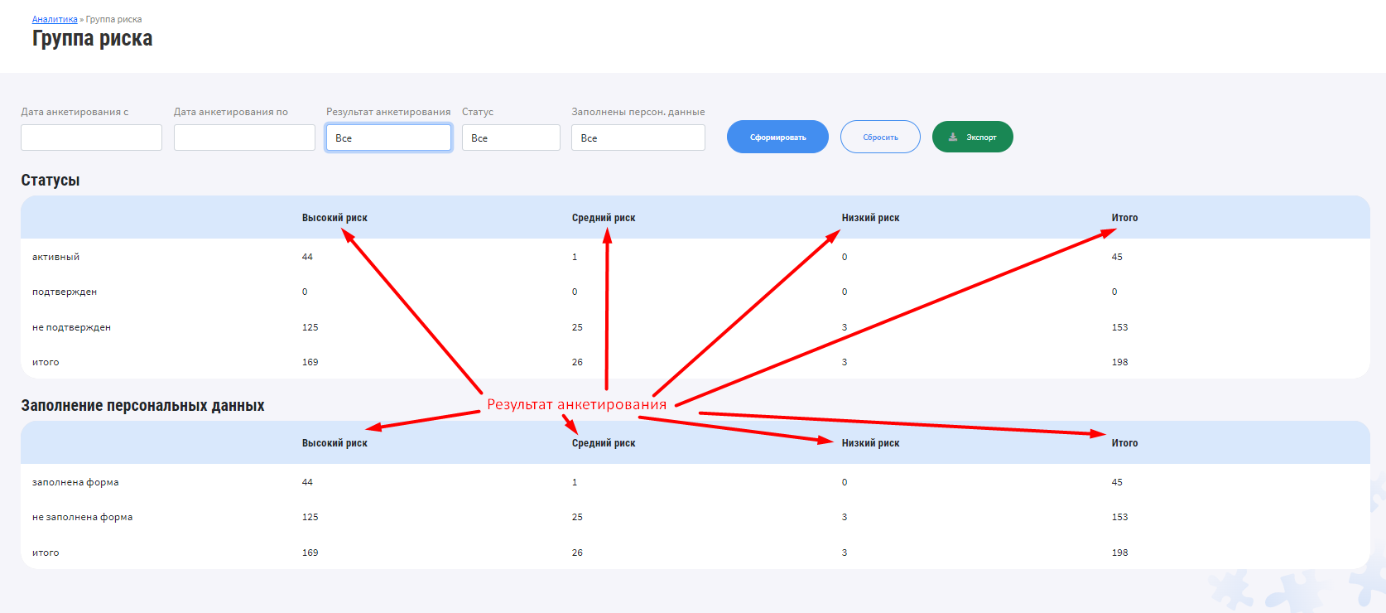
Рисунок 24. Раздел "Аналитика". Отчет "Группа Риска"
После выбора нужных фильтров, пользователь может нажать кнопку «Сформировать». Будет сформирован список на основании выставленных фильтров. Данный отчет можно сказать в формате «xlxs», нажав кнопку «Экспорт».
    - Маршрутизация ЛРАС
Источником данных для отчета "Маршрутизация ЛРАС" (Рисунок 25) являются данные из раздела "Дневник ЛРАС", преимущественно - данные вкладки "ИМАР".
Для создания и формирования отчета "Маршрутизация ЛРАС" необходимо выбрать нужные фильтры:
- Дата начала периода.
- Дата окончания периода.
- Район.
- Форма собственности.
- Вид деятельности.
- Тип организации.
- Возраст.
После выбора нужных фильтров, пользователь может нажать кнопку «Сформировать». Будет сформирован отчет "Маршрутизация ЛРАС" на основании выставленных фильтров.
Показатели отчета "Маршрутизация ЛРАС" отображаются в разбивке по районам и формам собственности по количеству человек, для которых сформированы и согласованы ИМАР.
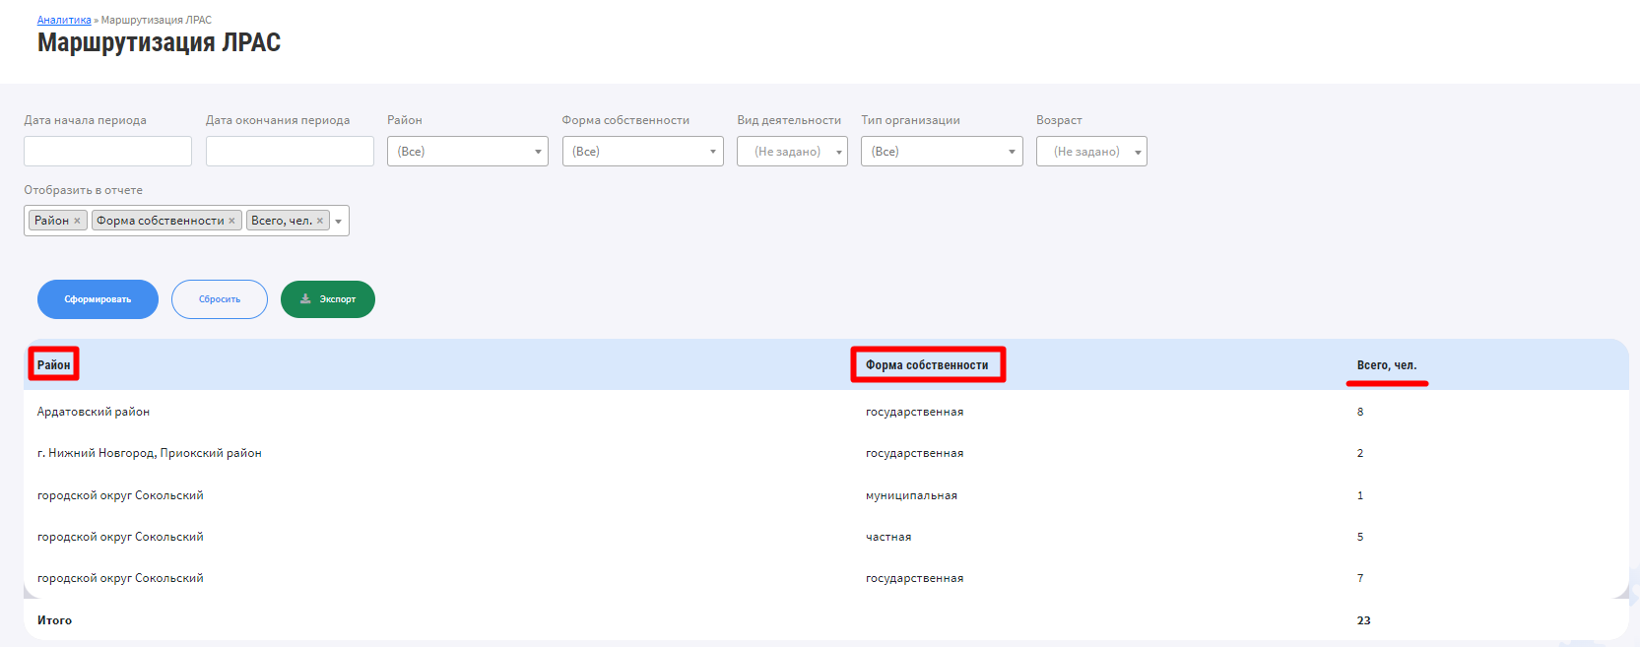
Рисунок 25. Раздел "Аналитика". Отчет "Маршрутизация ЛРАС"
После выбора нужных фильтров, пользователь может нажать кнопку «Сформировать». Будет сформирован список на основании выставленных фильтров. Данный отчет можно сказать в формате «xlxs», нажав кнопку «Экспорт».
    - Поставщики услуг
На вкладке "Поставщики услуг" расположены следующие отчеты:
- "Мощности организаций".
- "Специалисты".
      - Мощности организаций
Источником данных для отчета "Мощности организаций" (Рисунок 26) являются данные из разделов "Организации", "Дневник ЛРАС".
Для создания и формирования отчета "Мощности организаций" необходимо выбрать нужные фильтры:
- Вид деятельности.
- Тип организации.
- Форма собственности.
- Район.
- Наименование организации.
- Вычислить и отобразить в отчете.
- С учетом отказов.
После выбора нужных фильтров, пользователь может нажать кнопку «Сформировать». Будет сформирован отчет "Мощности организаций" на основании выставленных фильтров.
Показатели отчета "Мощности организаций" отображаются в разбивке по Видам деятельности и Форме собственности.
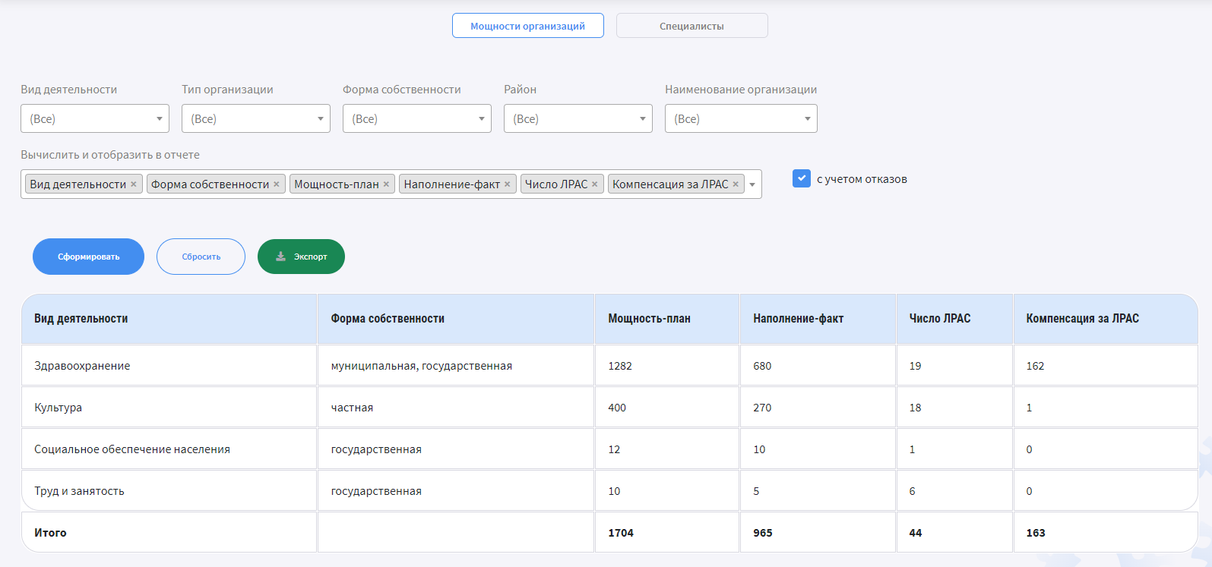
Рисунок 26. Раздел "Аналитика". Отчет "Мощности организаций"
После выбора нужных фильтров, пользователь может нажать кнопку «Сформировать». Будет сформирован список на основании выставленных фильтров. Данный отчет можно сказать в формате «xlxs», нажав кнопку «Экспорт».
      - Специалисты
Источником данных для отчета "Специалисты" (Рисунок 27) являются данные из разделов "Организации", "Дневник ЛРАС".
Для создания и формирования отчета "Мощности организаций" необходимо выбрать нужные фильтры:
- Дата начала периода.
- Дата окончания периода.
- Район.
- Тип ОУ.
- Наименование ОУ.
- Специалист — план.
- Специалист — факт.
После выбора нужных фильтров, пользователь может нажать кнопку «Сформировать». Будет сформирован отчет "Специалисты" на основании выставленных фильтров.
Показатели отчета "Специалисты" отображаются в разбивке по специальностям.
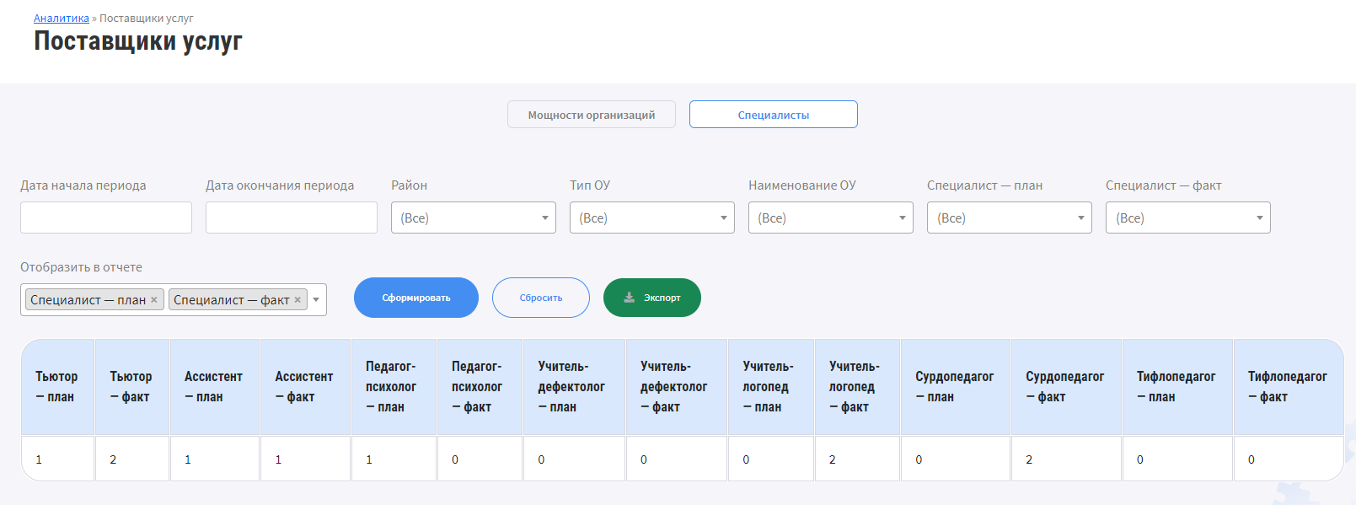
Рисунок 27. Раздел "Аналитика". Отчет "Специалисты"
После выбора нужных фильтров, пользователь может нажать кнопку «Сформировать». Будет сформирован список на основании выставленных фильтров. Данный отчет можно сказать в формате «xlxs», нажав кнопку «Экспорт».
  - Предоставление услуг
Учет оказания услуги ведется с помощью как использования мобильных приложений человека с диагнозом РАС и поставщика услуг, так и в качестве резервного способа через ЛК Сотрудника организации-поставщика услуг.
    - Учет предоставления услуг с помощью Мобильного Приложения
Авторизация выполняется с использованием учетной записи ЕСИА.
Авторизация выполняется при входе. Если пользователь не вышел из учетной записи, то повторная авторизация не требуется.
Доступ в приложение возможен, если:
- подтвержден доступ пользователя в РМЛ РАС.
- получены сведения Человека с диагнозом РАС и(или) законного представителя.
Доступ считается подтвержденным, если:
- Для пользователя - человека с диагнозом РАС:
  - запись в регистре ЛРАС у человека с диагнозом РАС активна.
  - дано согласие на обработку персональных данных.
  - дано согласие на включение в регистр ЛРАС.
- Для пользователя - законного представителя:
  - разрешен доступ записи в регистре законных представителей.
  - запись в регистре ЛРАС у человека с диагнозом РАС активна.
  - дано согласие на обработку персональных данных.
  - дано согласие на включение в регистр ЛРАС.
Формирование QR-кода выполняется по нажатию на кнопку в Мобильном приложении.
Для формирования QR-кода мобильное приложение запрашивает:
- сведения записи из Регистра ЛРАС.
- сведения законного представителя (если авторизуется законный представитель).
- текущие системные дату и время.
Если не удалось получить сведения записи из Регистра ЛРАС или законного представителя, то отображается предупреждение из метода Получения сведений профиля.
Если не удалось получить системные дату и время, то отображается предупреждение вида, то отображается предупреждение из метода Получения текущих даты и времени.
Профиль пользователя Человека с диагнозом РАС (Рисунок 28, Рисунок 29).

Рисунок 28. Профиль пользователя в мобильном предложении
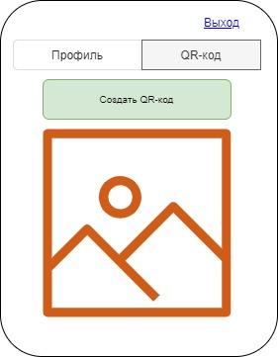
Рисунок 29. QR-код в мобильном приложении
В приложении доступен просмотр как оказанных, так и оказываемых услуг.
Первыми в списке идут оказываемые услуги, затем оказанные (без оценки), затем оказанные (с оценкой).
В рамках группы по оказанию услуги следуют в лексикографическом порядке по названию услуги, затем по названию организации.
Услуги, по которым был дан отказ, не отображаются (Рисунок 30).
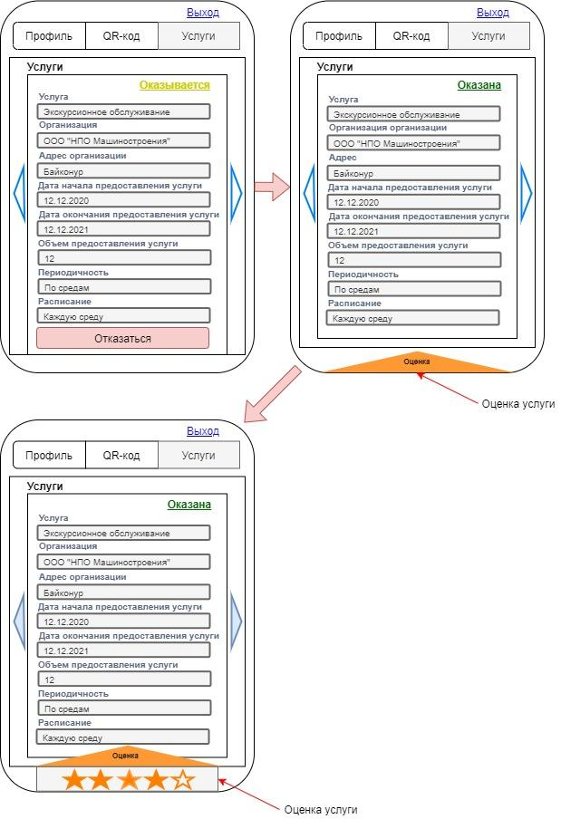
Рисунок 30. Услуги в мобильном приложении
Услуга, от предоставления которой отказался пользователь, не отображается в Приложении.
При отказе отображается подтверждение действия.
    - Учет предоставления услуг в Личном Кабинете
Если нет возможности произвести учет предоставления услуги через мобильное приложение, то возможен учет оказания услуги через Личный Кабинет в Дневнике ЛРАС на вкладке ИМАР (Рисунок 31).
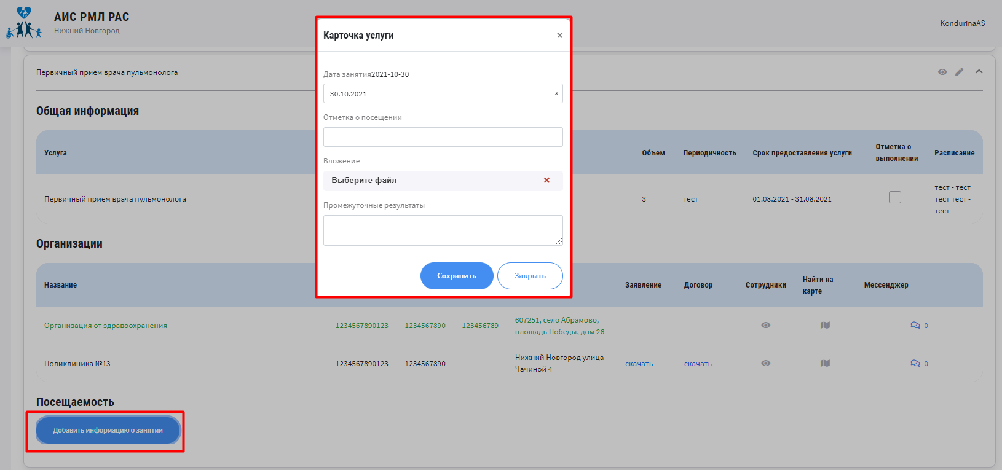
Рисунок 31. Услуга в ИМАР. Переход к учету предоставления услуги.
  - Мессенджер
Пользователи могут вести переписку через диалоги мессенджера.
Мессенджер с заданным набором диалогов доступен в ЛК участников работы с ИМАР и регистром ЛРАС.
Диалоги мессенджера создаются автоматически.
Участники диалогов определяются по определенному правилу в автоматическом режиме.
Доступ к общему диалогу осуществляется через запись Человека с диагнозом РАС в Регистре РАС (Рисунок 32).
Отображается экранная форма с диалогами. Выполнена автоматическая предфильтрация, отображается общий диалог.
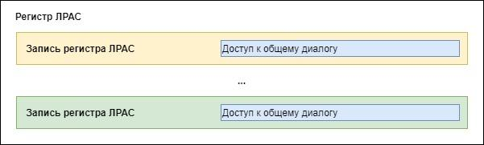
Рисунок 32. Доступ к общему диалогу
При согласовании организации-поставщика услуги возможна переписка с Человеком с диагнозом РАС или законным представителем, Сотрудником организации-поставщика услуг, Сотрудником Ресурсного Центра (Куратором) с помощью встроенного мессенджера.
Мессенджер доступен в Дневнике ЛРАС на вкладке ИМАР в услуге (Рисунок 33).
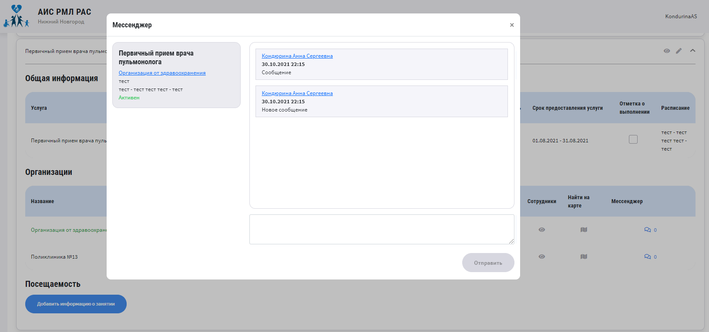
Рисунок 33. Мессенджер с диалогом обсуждения услуги
Также для Сотрудников Ресурсного Центра (Поставщиков услуг и т.д.) доступен диалог с системными сообщениями (Рисунок 34).
Доступ к экранной форме диалога осуществляется по нажатию на иконку "Конверт" в header. Рядом с иконкой отображается количество непрочитанных сообщений пользователем.
Доступ к диалогу определяется отдельным правом доступа на чтение системных сообщений.
Отображается экранная форма с диалогами. Выполнена автоматическая предфильтрация, отображается системный диалог.
Рисунок 34. Доступ к экранной форме выбора диалогов
Диалог с системными сообщениями доступен только для чтения.
Для людей с диагнозом РАС и законных представителей по нажатию на иконку "Конверт" в header отображается экранная форма выбора диалогов (Рисунок 35). Первым сверху отображается диалог системных сообщений, вторым сверху отображается общий диалог обсуждения с Сотрудником Ресурсного центра. Последующими отображаются диалоги обсуждения оказания услуг, упорядоченные по дате начала предоставления услуги.
Для конверта отображается количество непрочитанных сообщений для системного и общего диалога.
Рисунок 35. Доступ к экранной форме выбора диалогов
  - Раздел «Помощь»
В разделе «Помощь» размещены контакты службы технической поддержки.
- Личный кабинет Человека с диагнозом РАС
В ЛК Человека с диагнозом РАС возможно:
- Просматривать сведения по себе.
- Выбирать Организацию-поставщика услуги.
- Просматривать результаты оказания услуги.
- Оценивать оказанную услугу.

- Работа с мобильным приложением
Мобильное приложение представляет собой программный комплекс для учета оказания услуги ведется с помощью использования мобильных приложений человека с диагнозом РАС и поставщика услуг.
  - Мобильное приложение человека с диагнозом РАС
Для входа Систему необходимо ввести данные логина и пароля от личного кабинета.
После успешной авторизации на главном окне приложения отобразятся QR-код и раздел «Оказываемые услуги».
В правом верхнем углу, при нажатии на иконку с человечком, можно просмотреть профиль пациента – личные данные и данные его представителей. Также там находиться кнопка «Выход».
Ниже под профилем отображается иконка с конвертиком, по нажатию на которую осуществляется переход в раздел со списком полученных сообщений (Рисунок 1)
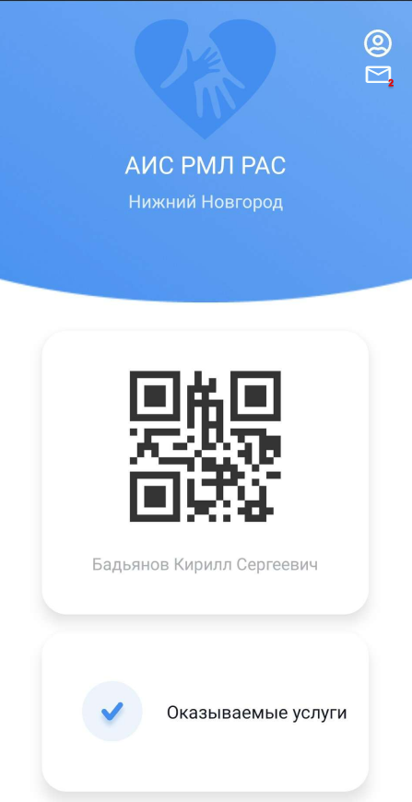
- Главное окно пользователя с диагнозом РАС

  - QR-код
QR-код предъявляем сотруднику организации у которого проходили прием, для того чтобы сотрудник мог подтвердить личный прием.
  - Оказываемые услуги
При переходе в раздел «Оказываемые услуги» нам открывается список всех услуг, предоставленных для пользователя. В списке отображаются три статуса услуг – завершена, активная, отказ.
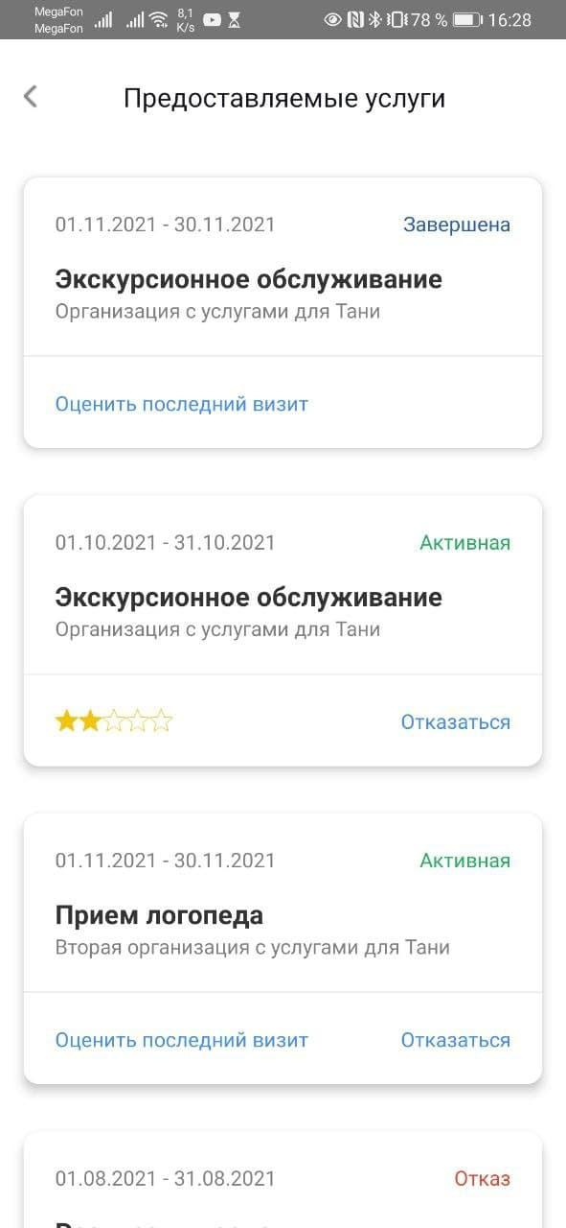
- Окно с оказываемыми услугами пользователю с диагнозом РАС
При нажатии на название услуги открывается подробная информация об услуге и есть возможность, чтобы пациентом был оценен последний визит или отказаться от услуги.
Если последний визит оценен, то выводится оценка в виде закрашенных звезд. Если написано «Оценить последний визит», то можно нажать на данную ссылку, появится окошко для ввода рейтинга.
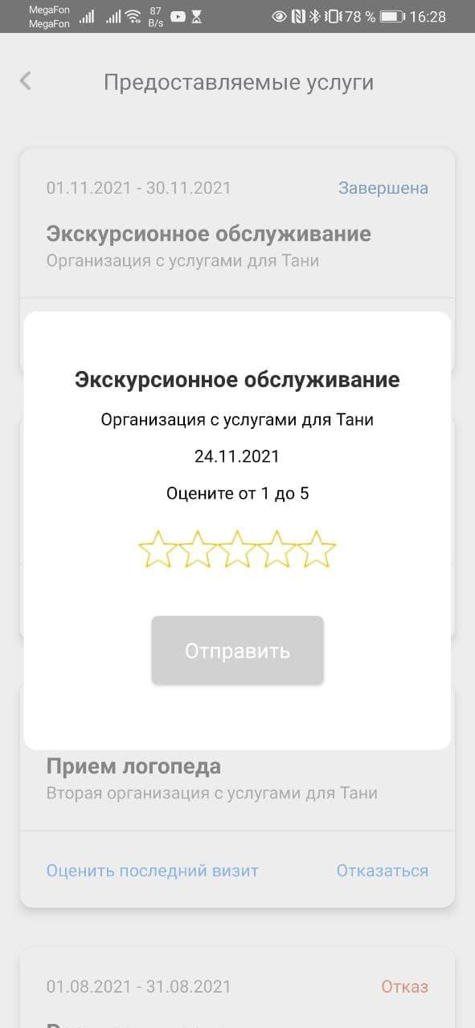
- Окно с оценкой услуги пользователем с диагнозом РАС
При просмотре услуги, можно просмотреть данные о организации, которая предоставляет услуги.
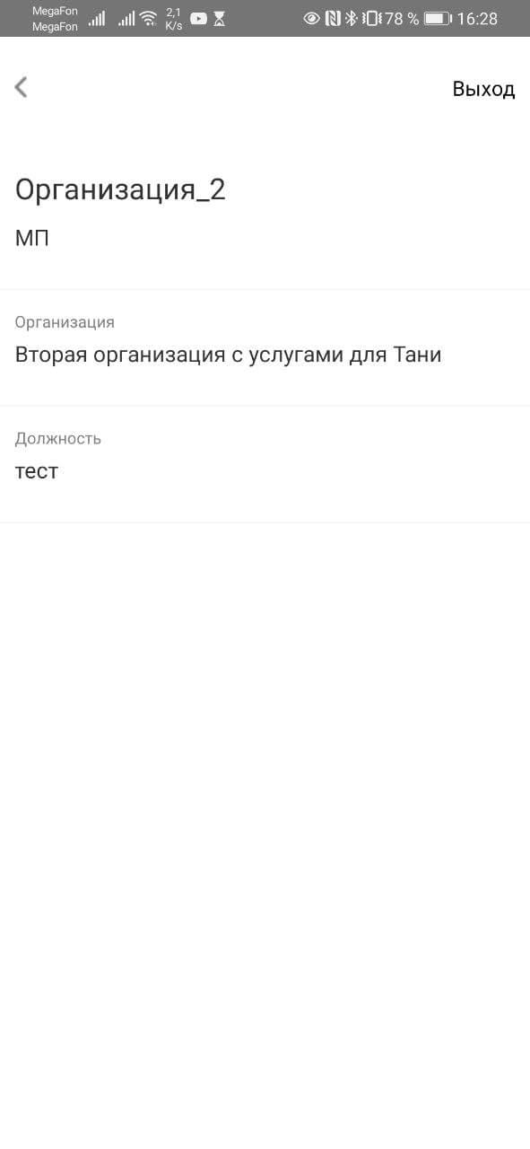
- Карточка организации при просмотре пользователем с диагнозом РАС
Также пользователю предоставляется возможность отказаться от предоставления услуги. Для этого напротив одной из услуг необходимо нажать кнопку «Отказаться» (Рисунок 6).
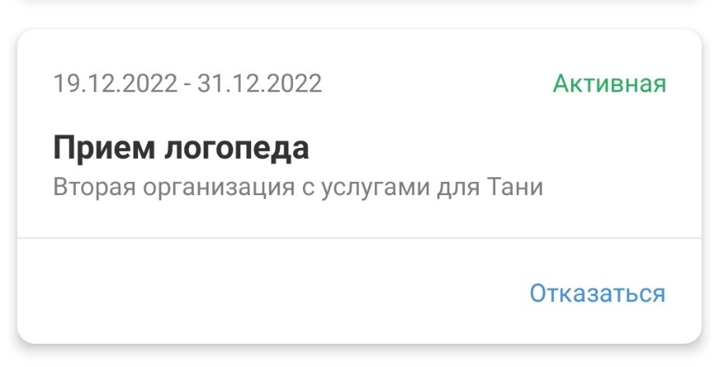
Рисунок 6 Кнопка «Отказаться»
По нажатию кнопки появляется модальное окно с формой для заполнения комментария (Рисунок 7).
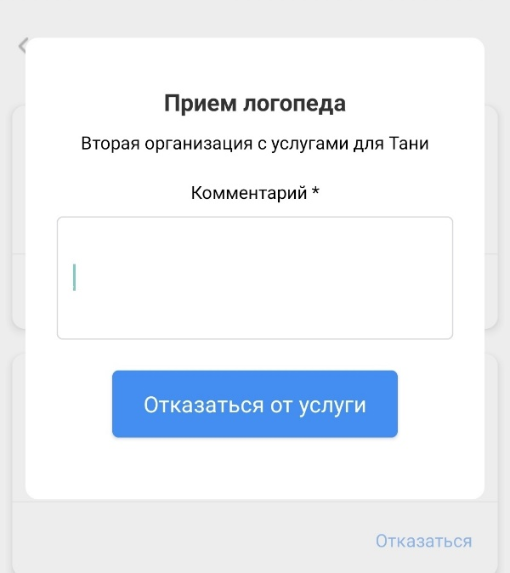

Рисунок 6 Модальное с формой для комментария
По нажатию кнопки «Отказаться от услуги» модальное окно закрывается и статус услуги меняется на Отказ.
  - Мобильное приложение сотрудника Организации
Для авторизации в приложении Системы необходимо ввести данные логина и пароля от личного кабинета.
В правом верхнем углу, при нажатии на иконку с человечком, можно просмотреть профиль сотрудника и также, там находиться кнопка «Выход».

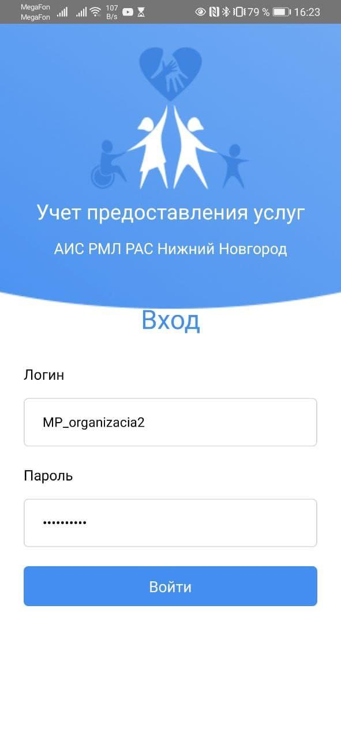
- Окно авторизации в ЛК Сотрудника от организации
При успешном входе в личный кабинет появляются две кнопки: сканировать QR-код и найти вручную.

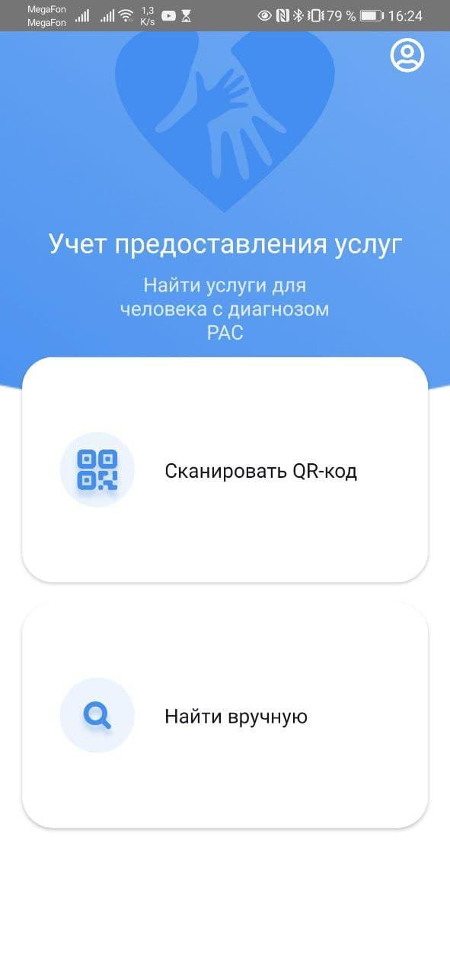
- Главное окно в ЛК Сотрудника от организации
  - Сканировать QR-код
После считывания QR-кода пациента, открывается страница с услугами. В открывшемся списке отображаются только незавершенные услуги для данной организации и данного пациента.
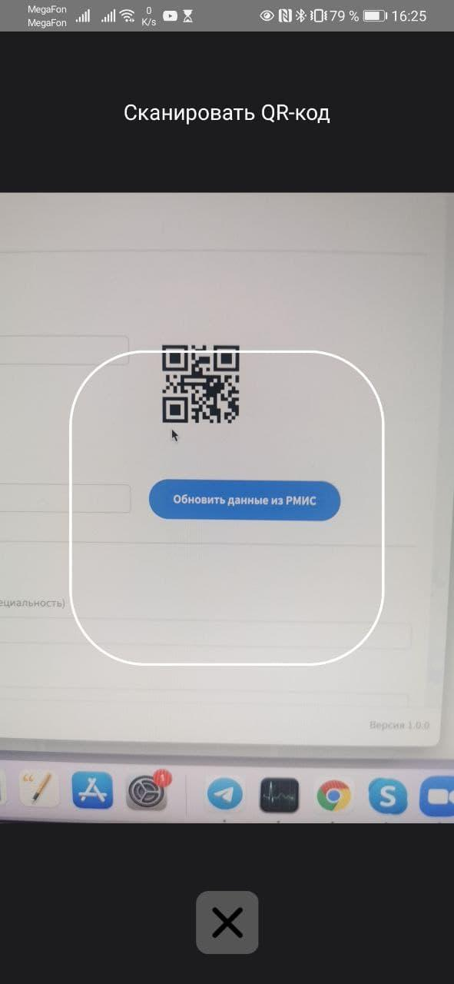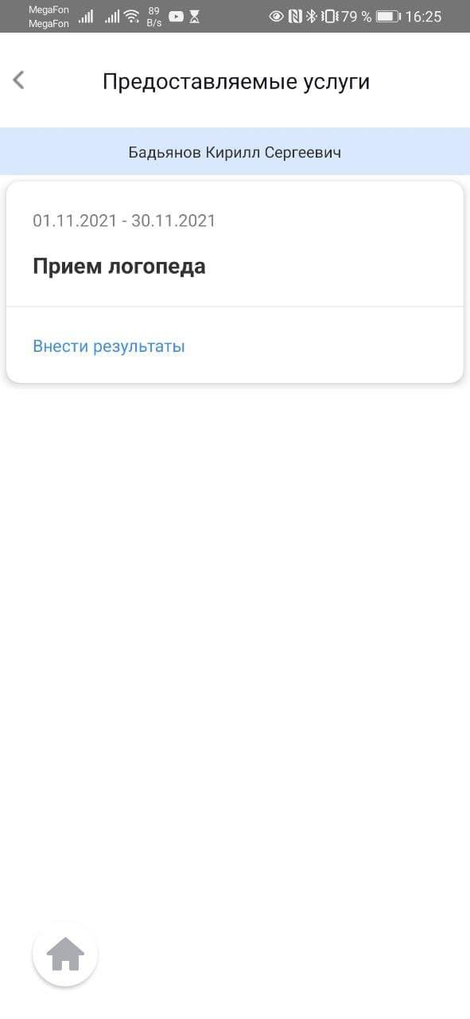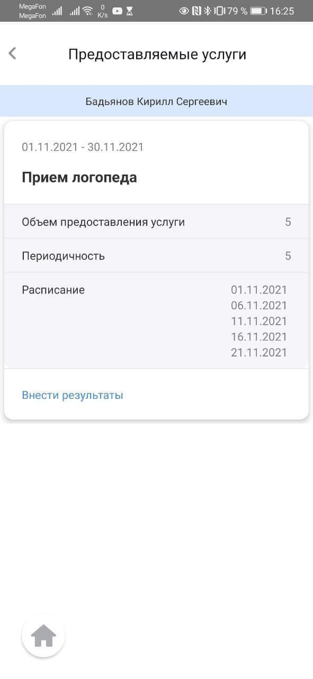
- Работа с пациентом при сканировании кода
  - Найти вручную
При поиске вручную, пациента можно найти по ФИО (как вводе полных данных, так и по неполным инициалам).
После поиска у нас есть список, выбираем нужного нам пациента, нажимаем его ФИО и переходим в список услуг.
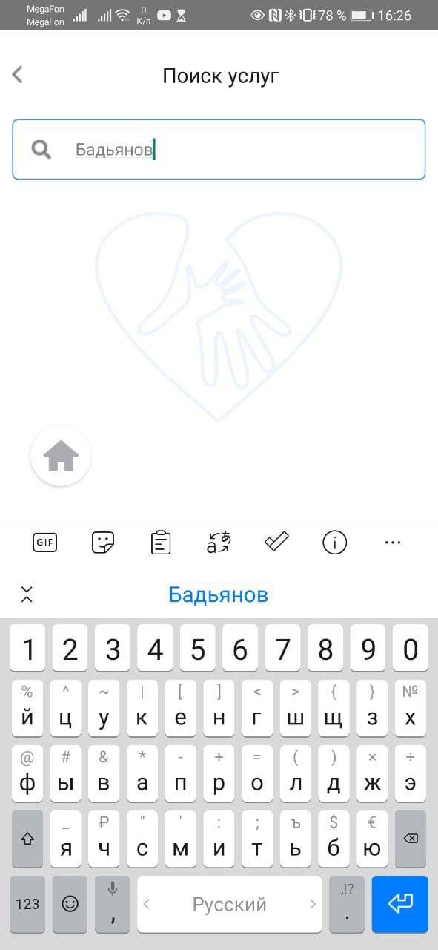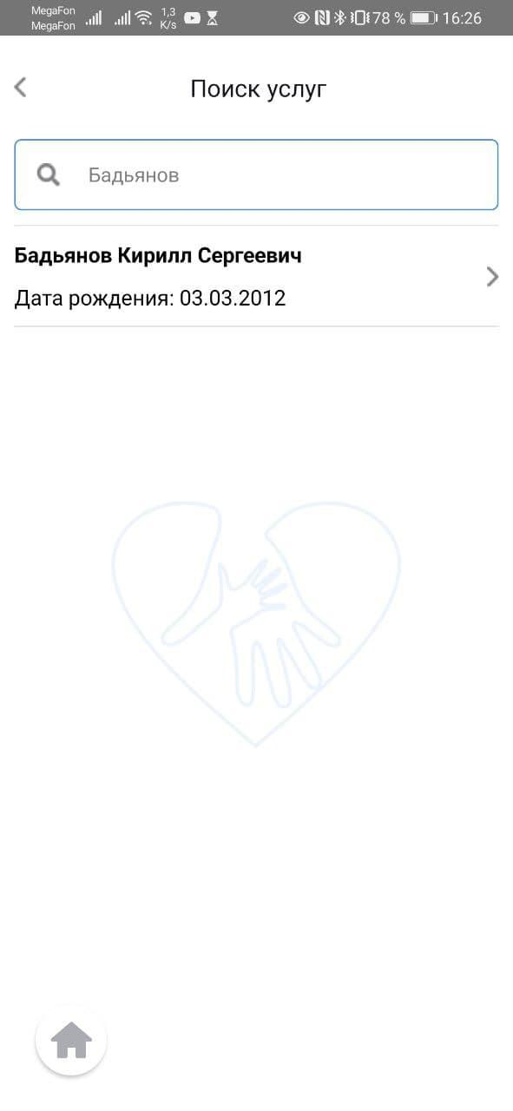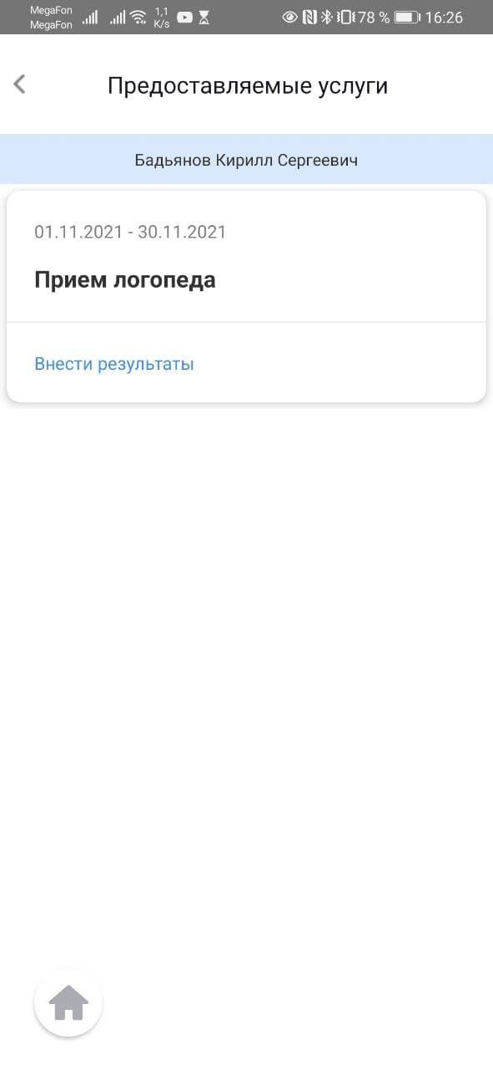
- Работа с пациентом при ручном поиске

В списке отображаются только незавершенные услуги для данной организации и данного пациента. Пользователь может внести результаты услуги, нажав на «Внести результаты».
В результатах обязательные поля помечены звездочками. Если у с пациентом прошел просто прием, то обязательным для заполнение является только окно «Промежуточный результат». Если ставим галку «Услуга оказана», то обязателен также «Итоговый результат» (Рисунок 8). Если мы искали вручную, при заполнении обязательно прикрепить фото подтверждающее прием пациента (Рисунок 9).
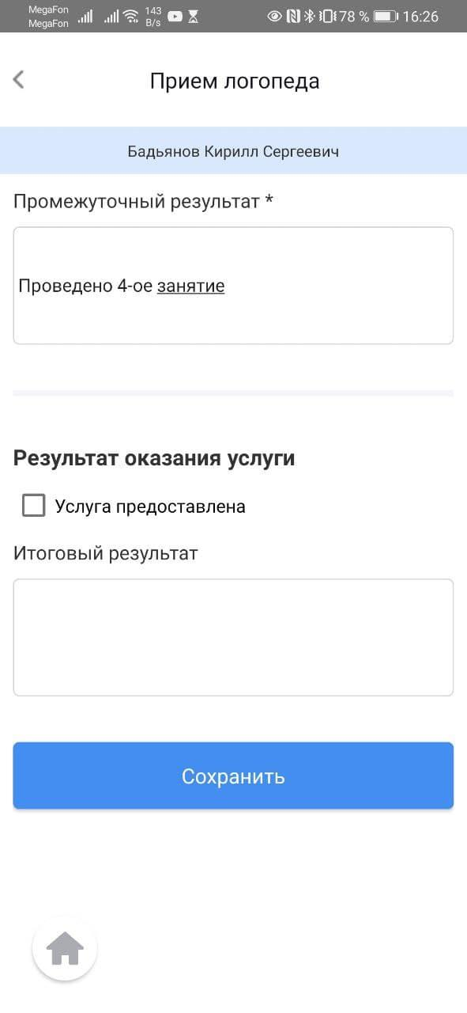
- Результаты приема при наличии QR-кода
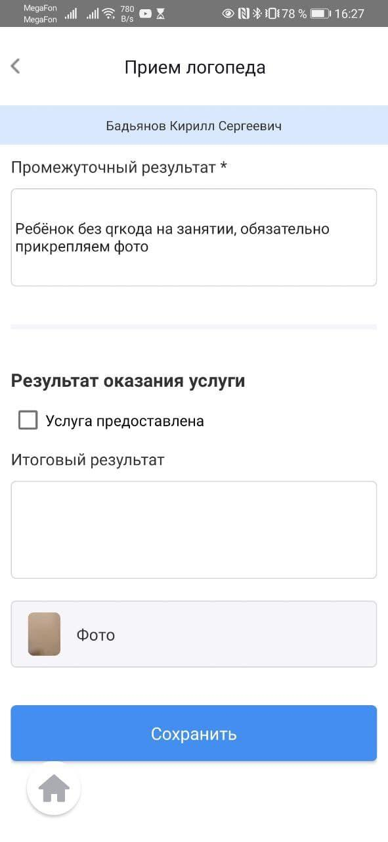
- Результаты приема при поиске пациента вручную

После заполнения полей нажимаем «Сохранить». Данные о приеме сохранены, их можно посмотреть в Веб-версии Системы на персональном компьютере в сети Интернет.

